**KARYA TULIS ILMIAH**

**GAMBARAN PENGETAHUAN SIKAP DAN TINDAKAN**

**IBU RUMAH TANGGA TERHADAP PENGGUNAAN**

**PIL KB DI KAMPUNG SEJAHTERA**

**MEDAN PETISAH**



**YUSI KARUN NADEAK**

**P07539019146**

**POLITEKNIK KESEHATAN KEMENKES MEDAN**

**JURUSAN FARMASI**

**2022**

**KARYA TULIS ILMIAH**

**GAMBARAN PENGETAHUAN SIKAP DAN TINDAKAN**

**IBU RUMAH TANGGA TERHADAP PENGGUNAAN**

**PIL KB DI KAMPUNG SEJAHTERA**

**MEDAN PETISAH**

Sebagai Syarat Menyelesaikan Pendidikan Program Studi Diploma III Farmasi



**YUSI KARUN NADEAK**

**P07539019146**

**POLITEKNIK KESEHATAN KEMENKES MEDAN**

**JURUSAN FARMASI**

**2022**

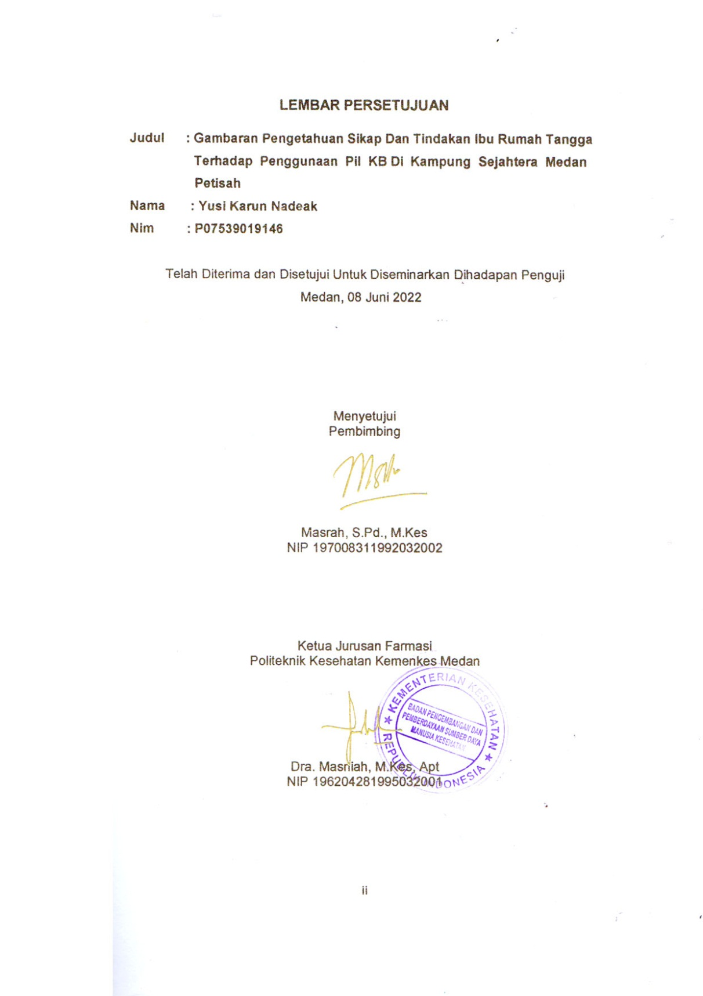

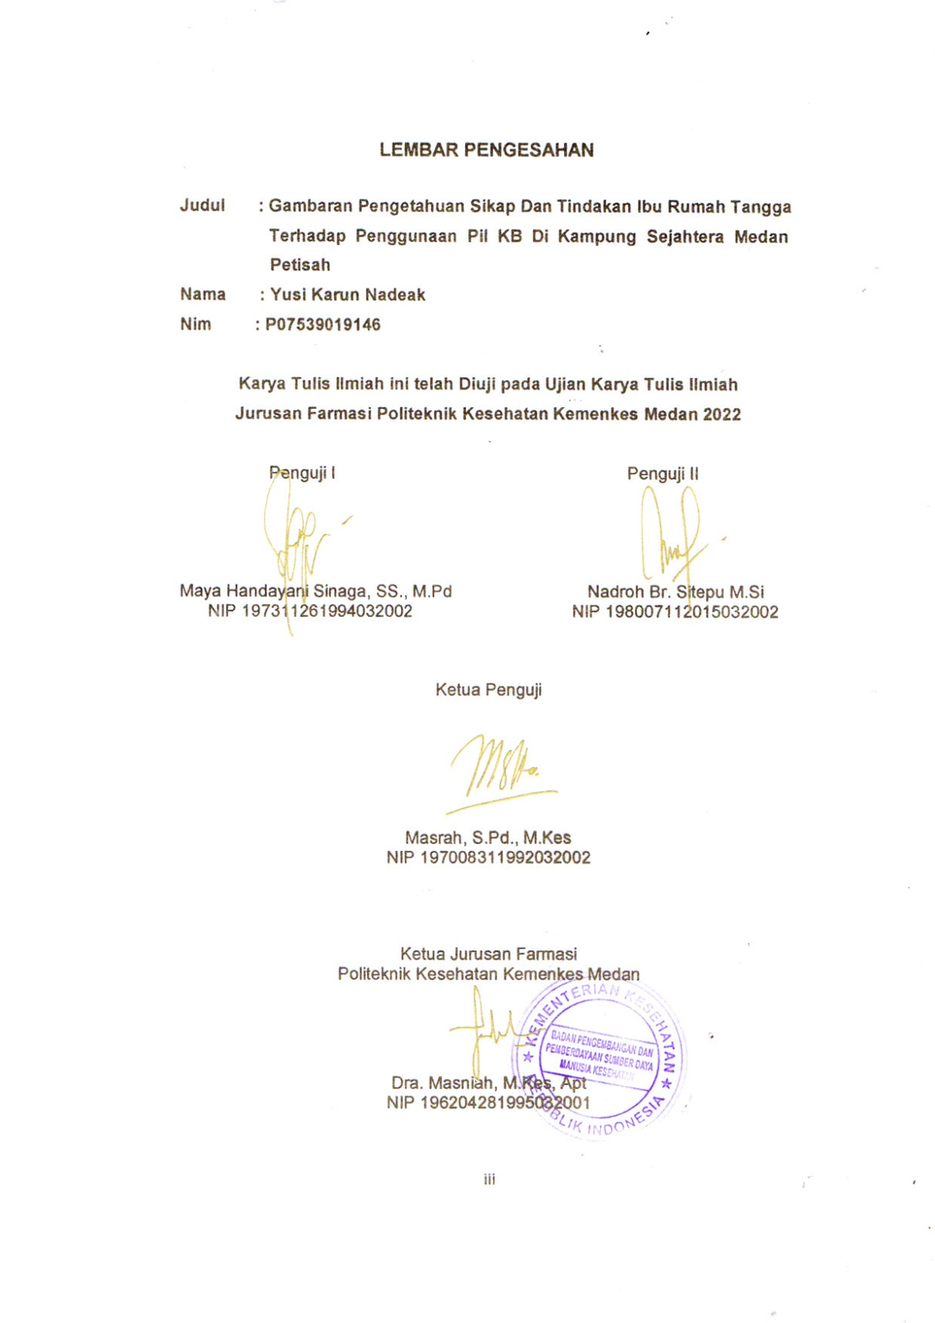

**SURAT PERNYATAAN**

Gambaran Pengetahuan Sikap Dan Tindakan Ibu Rumah Tangga Terhadap Penggunaan Pil KB Di Kampung Sejahtera Medan Petisah

Dengan ini saya menyatakan bahwa dalam Karya Tulis Ilmiah ini tidak terdapat karya yang pernah diajukan disuatu perguruan tinggi, dan sepanjang pengetahuan Saya juga tidak terdapat karya atau pendapat yang pernah ditulis atau diterbitkan oleh orang lain, kecuali yang secara tertulis diacu dalam naskah ini dan disebut dalam daftar pustaka.

Medan, 08 Juni 2022

Yusi Karun Nadeak

NIM P07539019146

POLITEKNIK KESEHATAN KEMENKES MEDAN

JURUSAN FARMASI

KTI, 08 JUNI 2022

Yusi Karun Nadeak

**Gambaran Pengetahuan Sikap Dan Tindakan Ibu Rumah Tangga Terhadap Penggunaan Pil KB Di Kampung Sejahtera Medan Petisah**

xiv + 59 Halaman , 8 tabel , 1 gambar, 8 lampiran

**ABSTRAK**

Jumlah penduduk Provinsi Sumatera Utara pada tahuun 2018 mencapai 14,42 juta orang. Kota Medan adalah salah satu kota dengan penduduk terpadat di Sumatera Utara yaitu mencapai 2,26 juta orang. Kampung Sejahtera merupakan salah satu kelurahan di Medan Petisah yang padat penduduk. Alternatif yang dilakukan untuk menekan jumlah penduduk di Kampung Sejahtera adalah dengan program KB salah satunya dengan metode pil. Tujuan dari penelitian ini untuk mengetahui pengetahuan sikap dan tindakan Ibu Rumah Tangga terhadap penggunaan pil KB Di Kampung Sejatera Medan Petisah.

Metode penelitian ini survey deskriptif. Teknik sampling yang digunakan yaitu Sampel Jenuh dengan jumlah sampel sebanyak 34 PUS.

Hasil penelitian ini menunjukkan tingkat pengetahuan responden pada kategori baik 14 responden (41,17%), kategori cukup baik 18 responden (52,94%), kategori kurang baik 2 responden (5,88%). Tingkat sikap responden pada kategori baik 12 responden (35,12%), kategori cukup baik 21 responden (61,76%), kategori kurang baik 1 responden (2,94%). Tingkat tindakan responden pada kategori baik 15 responden (44,11%), kategori cukup baik 9 responden (26,47%), kategori kurang baik 6 responden (17,64%) dan kategori tidak baik 4 responden (11,76).

Kesimpulan dari penelitian ini adalah bahwa pada umumnya ibu-ibu rumah tangga memiliki pengetahuan yang cukup baik (72,94%), sikap cukup baik (74,26%) dan tindakan cukup baik (65,29%).

Kata kunci : Pengetahuan, Sikap, Tindakan, Pil KB, Ibu Rumah Tangga

Daftar Bacaan : 13 (2011-2021)

MEDAN HEALTH POLYTECHNICS OF MINISTRY OF HEALTH

PHARMACY DEPARTMENT

SCIENTIFIC PAPER, 08 JUNE 2022

Yusi Karun Nadeak

**Description of Knowladge, Attitudes And Actions of Housewives Against the Use of Family Planning Pills in Kampung Sejahtera Medan Petisah**

xiv + 59 Pages, 8 tables, 1 picture, 8 attachments

**ABSTRACT**

The population of North Sumatra Province in 2018 reached 14.42 million people. Medan one of the most densely populated cities in the province, with a population of 2,26 million. Kampung Sejahtera is one of the urban villages in the city of Medan with a high population density. Control pills method is an alternative to reduce the population. The purpose of this study was to obtain the level of knowledge of the attitudes and actions of housewives towards the use of birth control pills in Kampung Sejatera, Medan Petisah.

This research is a descriptive survey study that examines 34 couples of childbearing age as a sample obtained through the Saturated Sampling technique.

Through the research, the following results were obtained: 14 respondents (41.17%) had a level of knowledge in very good category, 18 respondents (52.94%) in good category, and 2 respondents (5.88%) in fair category; 12 respondents (35.12%), had an attitude level in very good category, 21 respondents (61.76%) in good category, and 1 respondent (2.94%) in fair category; 15 respondents (44.11%) had an action level in very good category, 9 respondents (26.47%) in good category, 6 respondents (17.64%) in fair category, and 4 respondents (11.76) in poor category.

This study concludes that in general, housewives have good knowledge (72.94%), attitude in good category (74.26%) and action in good category (65.29%).

Keywords : Knowledge, Attitude, Action, Pregnancy control pills, Housewife

References : 13 (2011-2021)

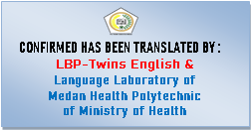

**KATA PENGANTAR**

Puji syukur kehadirat Tuhan Yang Maha Esa atas berkat dan rahmatNya penulis dapat menyelesaikan penelitian dan penulisan Karya Tulis Ilmiah yang berjudul **“Gambaran Pengetahuan Sikap dan Tindakan Ibu Rumah Tangga Terhadap Penggunaan Pil KB Di Kampung Sejahtera Meedan Petisah”.**

Karya Tulis Ilmiah ini disusun untuk memenuhi persyaratan dalam menyelesaikan Pendidikan Program Diploma III di Jurusan Farmasi Poltekkes Kemenkes Medan, pada penyelesaiannya penulis mendapat banyak bimbingan, saran, bantuan, serta doa dari berbagai pihak. Oleh karena itu, pada kesempatan ini penulis menyampaikan rasa hormat dan rasa terimakasih kepada:

1. Ibu Dra. Ida Nurhayati, M.Kes., selaku Direktur Politeknik Kesehatan Kemenkes Medan.
2. Ibu Dra. Masniah, M.Kes.,Apt selaku Ketua Jurusan Farmasi Poltekkes Kemenkes Medan.
3. Ibu Hilda S. M.Sc., Apt selaku pembimbing akademik selama menjadi mahasiswa di Jurusan Farmasi Poltekkes Kemenkes Medan.
4. Ibu Masrah, S.Pd., M.Kes selaku pembimbing Karya Tulis Ilmiah yang telah membimbing penulis dan menghantarkan penulis dalam mengikuti Seminar Hasil serta memberikan masukan kepada penulis.
5. Ibu Maya Handayani Sinaga, SS., M.Pd selaku penguji I dan Ibu Nadroh br Sitepu, M.Si selaku penguji II Seminar Hasil yang telah menguji dan memberi masukan kepada penulis.
6. Seluruh Dosen dan Staf Jurusan Farmasi Poltekkes Kemenkes Medan.
7. Teristimewa kepada Orang Tua Tercinta, Bapak Henri Nadeak dan Ibu Dame Risma siregar dan saudara penulis Cristine Nadeak, Yuyun Nadeak dan Gin-gin Nadeak yang telah memberikan kasih sayang, motivasi, dukungan, materi dan terutama doa yang tidak pernah putus. Sehingga penulis dapat menyelesaikan perkuliahan hingga sampai Karya Tulis Ilmiah ini.
8. Seluruh Keluarga yang telah memberikan dukungan dan doa kepada penulis.
9. Teman-teman seperjuangan stambuk 2019, serta seluruh pihak yang telah banyak memberikan dukungan yang tidak dapat penulis sebutkan satupersatu.

Penulis menyadari bahwa Karya Tulis Ilmiah ini jauh dari sempurna. Oleh karena itu, penulis sangat mengharapkan saran dan kritik yang membangun demi kesempurnaan Karya Tulis Ilmiah ini.

Akhir kata kiranya Karya Tulis Ilmiah ini dapat memberikan manfaat bagi pembaca.

Medan, 08 Juni 2022

Yusi Karun Nadeak

NIM P07539019146

**DAFTAR ISI**

Halaman

COVER i

LEMBAR PERSETUJUAN ii

LEMBAR PENGESAHAN iii

SURAT PERNYATAAN iv

ABSTRAK v

ABSTRACT vi

KATA PENGANTAR vii

DAFTAR ISI................. ix

DAFTAR TABEL xii

DAFTAR GAMBAR....................................................................................... xiii

DAFTAR LAMPIRAN.................................................................................... xiv

BAB I PENDAHULUAN 1

1.1 Latar Belakang 1

1.2 Perumusan Masalah 4

1.3 Tujuan Penelitian 4

1.4 Manfaat Penelitian 4

BAB II TINJAUAN PUSTAKA 6

2.1 Perilaku 6

2.1.1 Defenisi perilaku 6

2.1.2 Bentuk perilaku 6

2.1.2.1 Pengetahuan 6

2.1.2.2 Sikap 9

2.1.2.3 Tindakan 9

2.2 Ibu Rumah Tangga 10

2.3 Pasangan Usia Subur 10

2.4 Keluarga Berencana (KB) 11

2.4.1 Pengertian Keluarga Berencana 11

2.4.2 Sasaran Keluarga Berencana 11

2.4.3 Tujuan Keluarga Berencana 11

2.4.4 Manfaat Keluarga Berencana 12

2.5 Kontrasepsi 13

2.5.1 Pengertian Kontrasepsi 13

2.5.2 Klasifikasi Kontrasepsi 14

2.6 Pil KB 14

2.6.1 Pengertian Pil KB 14

2.6.2 Jenis Pil KB 15

2.7 Kerangka Penelitian 20

2.8 Definisi Operasional 20

BAB III METODE PENELITIAN 22

3.1 Jenis dan Desain penelitian 22

3.2 Lokasi dan Waktu Penelitian 22

3.2.1 Lokasi 22

3.2.2. Waktu Penelitian 22

3.3 Populasi dan Sampel 22

3.3.1 Populasi 22

3.3.2 Sampel 22

3. 4 Jenis dan Cara Pengumpulan Data 23

3.5 Pengelolahan dan Analisis Data 23

3.5.1 Pengelolahan Data 23

3.5.2 Analisis Data 24

3.6 Uji Validasi 24

3.7 Uji Reliabilitas 24

3.8 Cara Pengukuran Variabel 25

3.8.1 Pengetahuan 25

3.8.2 Sikap 25

3.8.3 Tindakan 26

BAB IV HASIL DAN PEMBAHASAN 27

4.1 Hasil 27

4.1.1 Profil Lahan Penelitian 27

4.1.2 Karakteristik Responden 27

4.1.3 Pengetahuan Responden 29

4.1.4 Sikap Responden 29

4.1.5 Tindakan Responden 30

4.2 Pembahasan 31

4.2.1 Pengetahuan Ibu Rumah Tangga 32

4.2.2 Sikap Ibu Rumah Tangga 33

4.2.3 Tindakan Ibu Rumah Tangga 35

BAB V KESIMPULAN DAN SARAN 37

5.1 Kesimpulan 37

5.2 Saran 37

Daftar Pustaka 38

Lampiran 40

**DAFTAR TABEL**

Halaman

Tabel 3.1 *Cronbanch’ alpha* ........................................................................24

Tabel 4.1 Distriusi Frekuensi Umur responden...........................................27

Tabel 4.2 Distriusi Frekuensi Pendidikan responden.................................28

Tabel 4.3 Distriusi Frekuensi Pekerjaan responden...................................28

Tabel 4.4 Distriusi Frekuensi Jumlah anak responden..............................28

Tabel 4.5 Distribusi Frekuensi Tingkat Pengetahuan.................................29

Tabel 4.6 Distribusi Frekuensi Tingkat Sikap...............................................29

Tabel 4.7 Distribusi Frekuensi Tingkat Tindakan........................................30

**DAFTAR GAMBAR**

Halaman

Gambar 2.1 Kerangka Penelitian................................................................20

**DAFTAR LAMPIRAN**

Halaman

Lampiran 1. Surat Pengantar Penelitian dari Jurusan................................40

Lampiran 2. Surat izin penelitian dari tempat penelitian.............................41

Lampiran 3. *Ethical Clearence*....................................................................42

Lampiran 4. Kuisoner dan *Informed Concent.*............................................43

Lampiran 5. Dokumentasi Hasil Penelitian.................................................48

Lampiran 6. Uji validasi kuisoner................................................................52

Lampiran 7. Surat Selesai Penelitian..........................................................58

Lampiran 8. Daftar konsultasi bimbingan....................................................59

**BAB I**

**PENDAHULUAN**

* 1. **Latar Belakang**

Indonesia merupakan salah satu Negara kepulauan terbesar yang terdiri dari 17.504 pulau. Menurut Worldometers 2018, Indonesia merupakan negara ke-4 di dunia dengan estimasi jumlah penduduk terbanyak, yaitu 266,7 juta yang tersebar di 17.504 pulau. Di antara negara ASEAN, Indonesia dengan luas wilayah terbesar tetap menjadi negara dengan penduduk terbanyak, jauh di atas 9 negara anggota lain. Dengan Angka Fertilitas atau *Total Fertility Rate* (TFR) 2,6. Indonesia masih berada di atas rata-rata TFR negara ASEAN yaitu 2,4.

Pusat data dan informasi, Kementrian Kesehatan RI, mengestimasi jumlah penduduk Indonesia tahun 2018 sejumlah 266,7 juta orang. Badan Pusat Statistik (BPS) mencatat bahwa pada tahun 2018, sebanyak 25,14 juta (9,4%) penduduk Indonesia merupakan penduduk miskin. Secara Nasional, Indeks Pembangunan Manusia (IPM) Indonesia Tahun 2018 sebesar 71,39 masih masuk kategori tinggi (70-80), dengan komponen AHH sebesar 71,20 Tahun (Bangun, 2020).

Menurut Badan Pembangunan Nasional (Bappenas) jumlah penduduk Indonesia dari jenis kelamin terdiri dari atas 134 jiwa laki-laki dan 132,89 jiwa perempuan (Bappenas, *2018*).

Laju pertumbuhan penduduk ditentukan oleh kelahiran dan kematian, adanya perbaikan pelayanan kesehatan menyebabkan tingkat kematian penduduk rendah, sedangkan laju tingkat kelahiran tetap tinggi hal ini merupakan penyebab utama ledakan jumlah penduduk (Prawiroharjo,2010). Selain kelahiran, kurangnya pengetahuan serta pola hidup masyarakat setempat yang tidak terkendali juga merupakan penyebab terjadinya ledakan jumlah penduduk.

Upaya yang dilakukan pemerintah Indonesia untuk mengatasi permasalahan yang terjadi adalah dengan menerapkan program Keluarga Berencana (KB) yang telah dimulai sejak tahun 1968 dengan mendirikan LKBN

(Lembaga Keluarga Berencana Nasional) yang kemudian berkembang menjadi BKKBN (Badan Koordinasi Keluarga Berencana Nasional). Tujuan dari gerakan

Keluarga Berencana ini untuk mengontrol laju pertumbuhan penduduk dan meningkatkan kualitas sumber daya manusia (Hartanto, 2017).

Keluarga Berencana menurut WHO (World Health Organization) adalah tindakan yang membantu pasangan suami isteri untuk menghindari kelahiran yang tidak diinginkan, mendapatkan kelahiran yang memang diinginkan, mengatur interval di antara kelahiran, mengontrol waktu kelahiran dan menentukan jumlah anak dalam keluarga. Program Keluarga Berencana memungkinkan pasangan dan individu untuk memutuskan secara bebas dan bertanggung jawab jumlah anak dan jarak umur antar anak (*spacing*) yang mereka inginkan, cara untuk mencapainya, serta menjamin tersedianya informasi dan berbagai metode yang aman dan efektif.

Kontrasepsi adalah suatu alat, obat atau cara yang digunakan untuk mencegah terjadinya konsepsi atau pertemuan antara sel telur dan sperma di dalam kandungan/Rahim. Dalam menggunakan kontrasepsi, keluarga pada umumnya mempunyai perencanaan atau tujuan yang ingin dicapai. Tujuan tersebut diklasifikasikan dalam tiga kategori, yaitu menunda/mencegah kehamilan, menjarangkan kehamilan, serta menghentikan/mengakhiri kehamilan atau kesuburan (Yanti, 2021).

Menurut World Health Organization (WHO) penggunaan kontrasepsi telah meningkat di banyak bagian dunia, terutama di Asia dan Amerika Latin dan terendah di SubSahara Afrika. Secara global, pengguna kontrasepsi modern telah meningkat tidak signifikan dari 54% pada tahun 1990 menjadi 57,4% pada tahun 2016. Di Afrika dari 23,6% menjadi 27,6%, di Asia telah meningkat dari 60,9% menjadi 61,6%, sedangkan Amerika latin dan Karibia naik sedikit dari 66,7% menjadi 67,0%

Data Badan Kependudukan dan Keluarga Berencana Nasional (BKKBN) menunjukkan bahwa pada tahun 2018 ada 38.343.931 PUS (pasangan usia subur) dan 24.258.532 PUS atau 63,27% merupakan peserta KB aktif, dan amper separuhnya (48,56%) menggunakan metode kontrasepsi suntikan.

Berdasarkan hasil Sensus Penduduk tahun 2018, jumlah penduduk provinsi Sumatera Utara Tahun 2018 mecapai penduduk sebesar 14,42 juta orang, yang terdiri atas 7,19 juta laki-laki dan 7,22 juta perempuan dengan jumlah PUS tahun 2018 sebanyak 5.304.570 orang. (BKKBN,2018). Kota Medan, Kabupaten Deli Serdang, dan Kabupaten Langkat adalah tiga kabupaten/kota dengan urutan teratas yang memiliki jumlah penduduk terbanyak yang masing-masing berjumlah 2,26 juta orang (15,67%), 2,16 juta orang (14,97%), dan 1,04

juta orang (7,21%). (BPS, 2019).

Data Riskesdas Indnesia 2018 menunjukkan bahwa pada wanita usia subur atau usia 15-49 tahun dengan status kawin, sebesar 6,6% menggunakan metode IUD/AKDS/spiral, 42,4% menggunakan metode suntikan KB 3 bulan, 6,1% menggunakan metode suntikan KB 1 bulan, 4,7% menggunakan metode implant/susuk KB, 8,5% menggunakan metode Konsumsi Pil KB dan 1,1% menggunakan metode kondom pria.

Data Riskesdas Sumatera Utara 2018 menunjukkan bahwa pada wanita usia subur atau usia 15-49 tahun dengan status kawin, sebesar 2,05% menggunakan metode IUD/AKDS/spiral, 10,30% menggunakan metode suntikan KB 3 bulan, 8,57% menggunakan metode suntikan KB 1 bulan, 5,72% menggunakan metode implant/susuk KB, 5,89% menggunakan metode Konsumsi Pil KB dan 1,70% menggunakan metode kondom pria(Riskesdas, 2018).

Data dari Kepala Lingkungan dan Bidan setempat Kampung Sejahtera Medan Petisah 2021 menunjukkan bahwa ada 284 Kepala Keluarga yang terdapat di Kampung Sejahtera, 98 orang diantaranya adalah Pasangan Usia subur atau wanita yang berusia 15-49 tahun. Dari 98 wanita berusia subur tersebut, sebanyak 34 orang diantaranya menggunakan kontrasepsi pil KB, sebanyak 18 orang menggunakan kontrasepsi suntikan KB, sebanyak 2 orang menggunakan kontrasepsi spiral, sebanyak 4 orang menggunakan kontrasepsi implant, sebanyak 3 menggunakan kontrasepsi kondom dan selebihnya tidak menggunakan metode kontraspsi apapun.

Penggunaan kontrasepsi pil berbeda dengan kontrasepsi lainnya, disini yang banyak berperan adalah akseptor itu sendiri. Sehingga pengetahuan tentang penggunaan kontrasepsi pil harus benar-benar dimiliki oleh akseptor tersebut. Bila akseptor telah mengerti dan memiliki kepatuhan dalam penggunaannya diharapkan akseptor tersebut dapat merubah perilakunya terhadap cara penggunaan kontrasepsi pil. Sehingga akseptor KB yang menggunakan kontrasepsi pil mempunyai efektifitas tinggi dan angka kegagalan yang cukup rendah (Helmi,2016).

Kegagalan dapat disebabkan karena kurangnya pengetahuan ibu dalam

mengonsumsi pil KB tersebut. Tingkat pengetahuan dari masing-masing ibu, tentu akan menimbulkan persepsi yang berbeda pula tentang alat kontrasepsi.

Semakin tinggi tingkat pengetahuan seseorang, semakin jeli di dalam menentukan jenis alat kontrasepsi dan menggunakannya. Pengetahuan dapat menjadi kunci utama sebagai mana sikap dan tindakan atau perilaku ibu sesuai dengan ketentuan yang diberikan oleh profesional kesehatan (Niven, 2011).

Risiko dari penggunaan pil KB juga menjadi pertimbangan dalam memiih metode kontrasepsi ini. Risiko terendah dari penggunaan pil KB diantaranya adalah dapat menyebabkan serangan jantung, peluang risiko ini sangat rendah kecuali pengguna pil KB tersebut merokok. Selain serangan jantung, Stroke juga bisa terjadi saat penggunaan pil KB, wanita yang memiliki riwayat migrain menunjukkan peningkatan risiko stroke. Sedangkan risiko tertinggi dari penggunaan pil KB ini diantaranya adalah mual dan pusing.

Berdasarkan uraian diatas, peneliti tertarik untuk mengetahui tentang Gambaran Pengetahuan Sikap dan Tindakan Ibu Rumah Tangga Terhadap Penggunaan Pil KB Di Kampung Sejahtera Medan Petisah.

**1.2 Perumusan Masalah**

1. Bagaimanakah gambaran pengetahuan Ibu Rumah Tangga terhadap Penggunaan Pil KB di Kampung Sejahtera Medan Petisah?
2. Bagaimanakah gambaran sikap Ibu Rumah Tangga terhadap Penggunaan Pil KB di Kampung Sejahtera Medan Petisah?
3. Bagaimanakah gambaran tindakan Ibu Rumah Tangga terhadap Penggunaan Pil KB di Kampung Sejahtera Medan Petisah?

**1.3 Tujuan Penelitian**

1. Untuk mengetahui gambaran pengetahuan Ibu Rumah Tangga terhadap Penggunaan Pil KB di Kampung Sejahtera Medan Petisah.
2. Untuk mengetahui gambaran sikap Ibu Rumah Tangga terhadap Penggunaan Pil KB di Kampung Sejahtera Medan Petisah
3. Untuk mengetahui gambaran tindakan Ibu Rumah Tangga terhadap Penggunaan Pil KB di Kampung Sejahtera Medan Petisah.

**1.4 Manfaat Penelitian**

1. Bagi masyarakat menambah pengetahuan tentang penggunaan pil KB
2. Bagi peneliti menambah wawasan tentang pengetahuan sikap dan tindakan masyarakat tentang penggunaan pil KB
3. Bagi Peneliti Selanjutnya Hasil penelitian ini dapat dijadikan sebagai informasi awal, referensi dan bahan perbandingan untuk penelitian sejenis yang dilakukan oleh peneliti selanjutnya

**BAB II**

**TINJAUAN PUSTAKA**

* 1. **Perilaku**

**2.1.1 Defenisi perilaku**

Perilaku merupakan suatu kegiatan atau aktivitas organisme (makhuk hidup) yang bersangkutan. Jadi, perilaku manusia pada hakikatnya adalah tindakan atau aktivitas dari manusia itu sendiri yang mempunyai bentangan yang sangat luas (Notoatmojo, 2012)

Perilaku merupakan reson atau reaksi seseorang terhadap stimulus atau ransangan luar.

**2.1.2 Bentuk perilaku**

Perilaku dibedakan menjadi dua yaitu prilaku tertutup *(convert behavior)* dan perilaku terbuka *(overt behavior).*Perilaku tertutup merupakan respon seseorang yang belum dapat untuk diamati secara jelas oleh orang lain. Sedangkan perilaku terbuka merupakan respon dari seseorang dalam entuk tindakan nyata sehingga dapat untuk diamati lebih jelas dan mudah (Fitriani, 2011). Menurut Bloom (Notoatmojo, 2007) dalam membagi domain perilaku ada 3 bentuk, yaitu pengetahuan, sikap dan tindakan.

**2.1.2.1 Pengetahuan**

Pengetahuan adalah hasil pengindraan manusia, atau hasil tahu seseorang terhadap objek melalui indra yang dimilikinya. Sebagian besar pengetahuan seseorang diperoleh melalui indra pendengaran dan indra penglihatan (Notoatmodjo, 2018).

Pengetahuan seseorang terhadap objek melalui intensitas atau tingkatan yang berbeda-beda. Secara garis besarnya dibagi dalam enam tingkat pengetahuan:

1. Tahu (know)

Tahu diartikan hanya sebagai recall (memanggil) memori yang telah ada sebelumnya setelah mengamati sesuatu. Oleh sebab itu tahu ini merupakan tingkat pengetahuan yang paling rendah. Kata kerja untuk mengukur bahwa orang tahu tentang apa yang dipelajari antara lain:

menyebutkan, menguraikan, mendefenisikan, menyatakan dan sebagainya

1. Memahami *(comprehension)*

Memahami suatu objek bukan sekedar tahu terhadap objek tersebut, tidak sekedar dapat menyebutkan, tetapi orang tersebut harus dapat menginterpretasikan secara benar tentang objek yang diketahui tersebut.

1. Aplikasi *(application)*

Aplikasi diartikan apabila orang yang telah memahami objek yang dimaksud dapat menggunakan atau mengaplikasikan prinsip yang diketahui tersebut pada situasi yang lain.

1. Analisis *(analysis)*

Analisis adalah kemampuan seseorang untuk menjabarkan dan memisahkan, kemudian mencari hubungan antara komponen-komponen yang terdapat dalam suatu masalah atau objek yang diketahui. Indikasi bahwa pengetahuan seseorang telah sampai pada tingkat analisis adalah apabila orang tersebut telah dapat membedakan atau mengelompokkan, membuat diagram (bagan) terhadap pengetahuan atas objek tersebut.

1. Sintesis (synthesis)

Sintesis menunjukkan suatu kemampuan seseorang untuk merangkum atau meletakkan dalam satu hubungan yang logis dari komponenkomponen pengetahuan yang dimiliki. Dengan kata lain sintesis adalah suatu kemampuan untuk menyusun formulasi baru dari formulasi-formulasi yang telah ada.

1. Evaluasi *(evaluation)*

Evaluasi ini berkaitan dengan kemampuan seseorang untuk melakukan justifikasi atau penilaian terhadap suatu objek tertentu. Penilaian ini dengan sendirinya didasarkan pada suatu kriteria yang ditentukan sendiri.

Faktor yang Mempengaruhi Pengetahuan :

1. Pendidikan

Pendidikan berarti bimbingan yang diberikan seseorang pada orang lain terhadap sesuatu hal agar mereka dapat memahami. Tidak dapat dipungkiri bahwa makin tinggi pendidikan seseorang semakin mudah pula mereka menerima informasi, dan pada akhirnya makin banyak pula pengetahuan yang dimilikinya. Sebaliknya jika seseorang tingkat pendidikannya rendah, akan menghambat perkembangan sikap seseorang terhadap penerimaan, informasi dan nilai – nilai yang baru diperkenalkan.

1. Pekerjaan

Lingkungan pekerjaan dapat menjadikan seseorang memperoleh pengalaman dan pengetahuan baik secara langsung maupun secara tidak langsung.

1. Umur

Dengan bertambahnya umur seseorang akan terjadi perubahan pada aspek fisik dan psikologis ( mental ). Pertumbuhan pada fisik secara garis besar ada empat kategori perubahan, *pertama*, perubahan ukuran, *kedua*, perubahan proporsi, *ketiga*, hilangnya ciri – ciri lama, *keempat,* timbulnya ciri – ciri baru. Ini terjadi akibat pematangan fungsi organ. Pada aspek psikologis atau mental taraf berpikir seseorang semakin matang dan dewasa.

1. Minat

Sebagai suatu kecenderungan atau keinginan yang tinggi terhadap sesuatu. Minat menjadikan seseorang untuk mencoba dan menekuni suatu hal dan pada akhirnya diperoleh pengetahuan yang lebih mendalam.

1. Pengalaman

Suatu kejadian yang pernah dialami seseorang dalam berinteraksi dengan lingkungannya. Ada kecenderungan pengalaman yang kurang baik seseorang akan berusaha untuk melupakan, namun jika pengalaman terhadap objek tersebut menyenangkan maka secara psikologis akan timbul kesan yang sangat mendalam dan membekas dalam emosi kejiwaannya, dan akhirnya dapat pula membentuk sikap positif dalam kehidupannya.

1. Kebudayaan Lingkungan Sekitar

Kebudayaan dimana kita hidup dan dibesarkan mempunyai pengaruh besar terhadap pembentukan sikap kita. Apabila dalam suatu wilayah mempunyai budaya untuk menjaga kebersihan lingkungan maka sangat mungkin masyarakat sekitarnya mempunyai sikap untuk selalu menjaga kebersihan lingkungan, karena lingkungan sangat berpengaruhi dalam pembentukan sikap pribadi atau sikap seseorang.

1. Informasi

Kemudahan untuk memperoleh suatu informasi dapat membantu mempercepat seseorang untuk memperoleh pengetahuan yang baru.

**2.1.2.2 Sikap**

Sikap adalah respon tertutup seseorang terhadap stimulus atau objek tertentu yang sudah melibatkan faktor pendapat dan emosi yang bersangkutan (senang-tidak senang, setuju-tidak setuju, baiktidak baik dan sebagainya). Tingkatan-tingkatan sikap ada empat, yaitu:

1. Menerima *(receiving),* yaitu bahwa seseorang mau menerima dan memperhatikan stimulus yang diberikan.
2. Menanggapi *(responding),* yaitu memberikan jawaban atau tanggapan terhadap pertanyaan atau objek yang dihadapi.
3. Menghadapi *(valuing),* yaitu subjek atau seseorang memberikan nilai yang positif terhadap objek atau stimulus.
4. Bertanggung jawab *(responsible),* yaitu bertanggung jawab atas segala yang telah dipillih dengan segala risiko. Bertanggung jawab merupakan sikap yang paling tinggi.

**2.1.2.3 Tindakan**

Suatu sikap belum tentu otomatis terwujud dalam suatu tindakan *(over behavior).* Untuk mewujudkan sikap menjadi suatu perbedaan nyata diperlukan faktor pendukung atau suatu kondisi yang memungkinkan, antara lain adalah fasilitas (Notoatmodjo, 2018). Menurut Allport(1945) sikap terdiri dari tiga komponen pokok, yaitu:

a. Kepercayaan atau keyakinan, ide, dan konsep terhadap objek.

b. Kehidupan emosional atau evaluasi orang terhadap objek.

c. Kecenderungan untuk betindak *(tend to behave).*

Ketiga komponen tersebut secara bersama sama membentuk sikap yang utuh (*total attitude*). Dalam menentukan sikap yang utuh ini, pengetahuan, pikiran, keyakinan dan emosi memengang peranan penting. Tindakan dapat dibedakan menjadi tiga tingkatan, yaitu:

i. Praktik terpimpin *(guide response)*

Apabila subjek atau seseorang telah melakukan sesuatu tetapi masih tergantung pada tuntunan atau menggunakan panduan.

ii. Praktik secara mekanisme *(mechanism)*

Apabila subjek atau seseorang telah melakukan atau mempraktikan sesuatu hal secara otomatis maka akan disebut praktik atau tindakan mekanis.

iii. Adopsi *(adoption)*

Adopsi adalah suatu tindakan atau praktik yang sudah berkembang. Untuk mengukur perilaku dapat dilakukan dengan cara langsung dan tidak langsung. Secara langsung dapat dilakukan dengan melihat tindakan atau kegiatan responden, secara tidak langsung dapat dengan melakukan wawancara terhadap kegiatan yang telah dilakukan responden dimasa lampau.

**2.2 Ibu Rumah Tangga**

Berdasarkan Kamus Besar Bahasa Indonesia (KBBI, 2005) pengertian ibu rumah tangga adalah seorang ibu yang mengurus keluarga saja. (RIFA DIANMURTI, 2017), menjelaskan pengertian ibu rumah tangga adalah wanita yang telah menikah dan menjalankan tanggung jawab mengurus kebutuhan-kebutuhan di rumah. Sedangkan menurut pendapat Walker dan Thompson (Minuman, 2018) ibu rumah tangga adalah wanita yang telah menikah dan tidak bekerja, menghabiskan sebagian waktunya untuk mengurus rumah tangga dan mau tidak mau setiap hari akan menjumpai suasana yang sama serta tugas–tugas rutin. (Dangnga, 2019) masyarakat tradisional memandang fungsi utama wanita dalam keluarga adalah membesarkan dan mendidik anak.

**2.3 Pasangan Usia Subur**

Menurut BKKBN Pasangan usia subur yaitu pasangan yang wanitanya berusia antara 15-49 tahun atau pasangan suami-istri berumur kurang dari 15 tahun dan sudah menstruasi atau istri berumur lebih dari 50 tahun tetapi masih menstruasi (datang bulan). Karena kelompok PUS dengan wanitanya berusia 15-49 tahun merupakan pasangan yang aktif melakukan hubungan seksual dan setiap kegiatan seksual dapat mengakibatkan kehamilan, maka PUS diharapkan secara bertahap menjadi peserta KB yang aktif sehingga memberi efek langsung penurunan fertilisasi.

**2.4 Keluarga Berencana (KB)**

**2.4.1 Pengertian Keluarga Berencana**

Keluarga Berencana (KB) adalah gerakan untuk membentuk keluarga yang sehat dan sejahtera dengan membatasi kelahiran. Perencanaan jumlah keluarga dengan pembatasan yang bisa dilakukan dengan penggunaan alat-alat kontrasepsi atau penanggulangan kelahiran seperti kondom, spiral, IUD, dan sebagainya. Jumlah anak dalam sebuah keluarga yang dianggap ideal adalah dua (Pragita & Rembang, 2019).

**2.4.2 Sasaran Keluarga Berencana**

Sasaran program KB dibagi menjadi 2 yaitu sasaran langsung dan sasaran tidak langsung, tergantung dari tujuan yang ingin dicapai. Sasaran langsungnyaadalah Pasangan Usia Subur (PUS) yang bertujuan untuk menurunkan tingkat kelahiran dengan cara penggunaan kontrasepsi secara berkelanjutan. Sedangkan sasaran tidak langsungnya adalah pelaksana dan pengelola KB, dengan tujuan menurunkan tingkat kelahiran melalui pendekatan kebijaksanaan kependudukan terpadu dalam rangka mencapai keluarga yang berkualitas, keluarga sejahtera (Priyanti & Syalfina, 2017).

**2.4.3 Tujuan Keluarga Berencana**

Tujuan dilaksanakan program KB yaitu untuk membentuk keluarga kecil sesuai dengan kekuatan sosial ekonomi suatu keluarga dengan cara pengaturan kelahiran anak agar diperoleh suatu keluarga bahagia dan sejahtera yang dapat memenuhi kebutuhan hidupnya (Pragita & Rembang, 2019).

Berkaitan dengan tujuan KB terbagi menjadi dua bagian, di antaranya adalah :

a. Tujuan umum Keluarga Berencana Meningkatkan kesejahteraan ibu, anak dalam rangka mewujudkan NKKBS (Normal Keluarga Kecil Bahagia Sejahtera) yang menjadi dasar terwujudnya masyarakat yang sejahtera dengan mengendalikan kelahiran sekaligus menjamin terkendalinya pertambahan penduduk.

b. Tujuan khusus Keluarga Berencana

1) Meningkatkan jumlah penduduk untuk menggunakan alat kontrasepsi.

2) Menurunnya jumlah angka kelahiran bayi.

3) Meningkatnya kesehatan keluarga berencana dengan cara

penjarangan kelahiran.

**2.4.4 Manfaat Keluarga Berencana**

a. Bagi Pasangan Suami Istri

Menjalani program KB sangat bermanfaat bagi pasangan suami istri, selain membatasi kelahiran, juga bermanfaat mengurangi risiko penyakit hingga gangguan mental. Lebih jelasnya, berikut ini beberapa manfat KB untuk pasangan suami istri:

i. Menurunkan risiko kehamilan

Alat kontrasepsi berfungsi untuk mencegah kehamilan yang tidak

diinginkan. Alat kontrasepsi juga berfungsi untuk menurunkan risiko melahirkan terlalu muda atau terlalu tua. Jika perempuan yang terlalu tua dan belum menopause melakukan hubungan intim tanpa menggunakan alat kontrasepsi, ada kemungkinan terjadi kehamilan. Melahirkan di atas usia 35 tahun akan berisiko pada wanita dan dapat menyebabkan kematian.

ii. Menurunknan risiko kanker pada wanita

Kontrasepsi hormonal yang digunakan wanita, seperti jenis suntik, pil, atau IUD biasanya mengandung progesteron dan estrogen. Hormon ini dapat membantu wanita mengendalikan kehamilan dan menurunkan risiko kanker pada sistem reproduksi. Kanker yang dapat diatasi dua hormone tersebut adalah kanker indung telur (ovarium) dan kanker atau dinding rahim (endometrium). Program KB hormonal juga dapat menurunkan risiko tumbuhnya mioma di rahim.

iii. Tidak mengganggu tumbuh kembang anak

Jika anak belum satu tahun sudah memiliki adik, tumbuh kembang anak akanterganggu. Normalnya jarak anak pertama dan kedua antara 3-5 tahun. Jika anak belum berusia 2 tahun sudah mempunyai adik, ASI untuk anak tidak bisa penuh 2 tahun sehingga kemungkinan mengalami gangguan kesehatan. Orang tua yang mempunyai dua anak juga akan mengalami kesulitan membagi waktu. Maka anak yang lebih besar akan akan kurang perhatian, meski anak masih membutuhkan perhatian penuh dari kedua orangtuanya.Risiko radang panggul menurun Hormon untuk KB adalah bermanfaat menurunkan radang panggul. Radang pada panggul akan menyerang area rahim, ovarium, dan area sekitar vagina lainnya. Risiko terkena radang panggul menurun jika wanita menggunakan program KB jenis implan. Tubektomi juga menurunkan risiko gangguan pada panggul yang dapat membahayakan nyawa wanita.

iv. Menjaga kesehatan mental

Sebagian wanita kemungkinan mengalami depresi yang cukup hebat setelah melahirkan. Depresi biasanya hilang jika mendapatkan dukungan dari pasangan. Jika terjadi kelahiran anak dengan jarak yang dekat, kemungkinan risiko depresi semakin besar. Depresi juga dapat terjadi pada ayah karena tidak siap secara fisik dan mental. Dua kondisi tersebut bisa dihilangkan dengan melakukan program Keluarga Berencana. Jika melakukan pengaturan kehamilan, pasangan suami istri bisa hidup lebih sehat. Bahkan anak bisa tumbuh secara maksimal dan perencanaan kehamilan akan berjalan matang (Pragita & Rembang, 2019).

b. Bagi Anak

Ternyata KB tak hanya bermanfaat untuk pasangan suami istri, program Keluarga Berencana juga bermanfaat bagi anak, namun bukan berarti anak menjalani program KB. Ini dia beberapa manfaat KB untuk anak(Pragita & Rembang, 2019):

i. Dapat mengetahui pertumbuhan anak dan kesehatannya.

ii. Memperoleh perhatian, pemeliharaan dan makanan yang cukup.

iii. Perencanaan masa depan dan pendidikan yang baik.

**2.5 Kontrasepsi**

**2.5.1 Pengertian Kontrasepsi**

Kontrasepsi adalah alat atau obat yang salah yang digunakan untuk upaya /mencegah kehamilan atau tidak ingin menambah keturunan. Cara kerja kontrasepsi yaitu mencegah ovulasi, mengentalkan lender serviks dan membuat rongga inding rahim yang tidak siap menerima pembuahan dan menghalangi bertemunya sel telur dengan sel sperma (Kasim & Muchtar, 2019).

Tujuan menggunakan kontrasepsi adalah mengatur pendewasaan perkawinan, mengatur kehamilan dan kelahiran, memelihara kesehatan ibu dan anak, dan peningkatan ketahanan, kesejahteraan keluarga (Farahan, 2019).

**2.5.2 Klasifikasi Kontrasepsi**

**1. Kontrasepsi Hormonal**

Kontrasepsi hormonal adalah alat atau obat kontrasepsi bertujuan mencegah terjadinya kehamilan dengan menggunakan preparat estrogen dan progesteron. Terdiri dari:

a. Alat Kontrasepsi Bawah Kulit (AKBK)

b. Pil Kombinasi

c. Pil Mini

d. Kontrasepsi Injeksi

Kontrasepsi injeksi juga terdiri dari beberapa jenis, yaitu:

1. Kontrasepsi Injeksi Tunggal
2. Kontrasepsi Injeksi Kombinasi

**2. Kontrasepsi Non-hormonal**

Kontrasepsi non-hormonal adalah kontrasepsi yang tidak mengandung hormon, baik progesteron maupun estrogen.

Terdiri dari:

a. Metode Operasi Wanita (MOW)

b. Metode Operasi Pria (MOP)

c. Kondom

d. Pantang berkala

e. Alat Kontrasepsi Dalam Rahim (AKDR)

f. Metode Amenorea Laktasi (MAL)

**2.6 Pil KB**

**2.6.1 Pengertian Pil KB**

Pil KB atau yang disebut dengan kontrasepsi oral, merupakan metode kontrasepsi berbentuk pil yang cara mengonsumsinya harus diminum sehari sekali pada jam yang sama setiap hari. Ada banyak jenis pil yang beredar di pasaran, yang sebagian besar bekerja dengan melepaskan hormon yang membuat ovarium melepaskan telur, dan menebalkan dinding rahim serta membantu menghalangi sperma agar tidak sampai ke sel telur (Mansjoer, 2009 : 360).

**2.6.2 Jenis Pil KB**

Pil KB memiliki dua jenis:

**1. Pil Kombinasi**

Pil kombinasi termasuk di dalam golongan obat wai apotik nomor 1 yang bisa didapatkan tanpa menggunakan resep dokter dengan catatan bahwa akseptor dianjurkan untuk kontrol ke doter setia 6 bulan sekali dan wajib menunjukkan kartu(Kepmenkes,1990).

Pil Kombinasi adalah jenis kontrasepsi yang paling umum digunakan, mengandung hormon sintesis estrogen dan progesteron diminum setiap hari dalam 3 minggu dan diikuti periode 1 minggu tanpa pil. Estrogen yang biasa digunakan adalah ethinyl estradiol dengan dosis 0,05 mcg per tablet; progestin yang digunakan bervariasi. Fungsi dari hormon estrogen dan progsteron yang terkandung dalam pil kombinasu adalah untuk mencegah kehamilan. Kontraindikasinya seperti riwayat tromboflebitis, kelainan serebrovaskular, gangguan fungsi hati, dan keganasan payudara. Kontraindikasi relatif mencakup hipertensi, diabetes, perdarahan vagina yang tidak jelas sumbernya, laktasi, fibromioma uterus, dan lainnya (Mansjoer, 2009 : 360).

Pil Kombinasi terbagi menjadi 3 jenis, yaitu :

1. Monofasik yaitu pil kombinasi yang tersedia dalam kemasan 21 tablet mengandung hormon aktif estrogen dan progesteron dalam dosis yang sama, dengan 7 teblet hormon aktif.
2. Bifasik yaitu pil kombinasi yang tersedia dalam kemasan 21 tablet mengandung hormon aktif estrogen dan progesteron dengan dua dosis yang berbeda, dengan 7 tablet tanpa hormon aktif.
3. Trifasik yaitu pil kombinasi yang tersedia dalam kemasan 21 tablet mengandung hormon aktif estrogen dan progesteron dengan tiga dosis yang berbeda, dengan 7 tablet tanpa hormon aktif.

**Mekanisme kerja pil kombinasi**

Melanisme kerja pil kombinasi adalah dengan menghambat GnRH pada hipotalamus sehingga pelepasan *follice – stimulating hormone* (FSH) dan *luteinizing hormone* (LH) oleh kelenjar pitiutary menurun. Hormon estrogen berbepran dalam menekan pelepasan FSH sehingga perkembangan dan pematangan folikel terhambat. Hormon progesteron akan menekan pelepasan LH. Penghambatan FSH dan LH akan menghambat terjadinya ovulasi saat siklus menstruasi. Hormon progesteron dalam pil kombinasi berperan besar dalam efek kontrasepsi antara lain menekan ovulasi, mencegah implantasi, mengentalkan lendir serviks sehingga sulit dilalui oleh sperma dan mempengaruhi pergerakan tuba sehingga transportasi ovum terganggu (Saifuddin, 2006).

**Cara penggunaan pil Kombinasi**

Berdasarkan metode *first day period start* yaitu konsumsi pil kombinasi pertama dimulai pada hari pertama siklus menstruasi. Pil kombinasi diminum satu tablet setiap hari, apaila pasien mengalami mual, muntah maka dapat meminum pil kombinasi pada waktu sebelum tidur atau bersamaan dengan makanan. Pada dasarnya penggunaan pil kombinasi tidak ditentukan waktu untuk meminum tergantung kenyamanan pasien saat meminumnya dan diminum secara teratur (Dipiro *et al.,* 2008).

Terdapat beberapa kemasan pil kombinasi yaitu berisi 21 pil yang merupakan pil aktif dan 28 pil campuran dari pil aktif dan pil plasebo yang berjmlah 7 pil. Keuntungan dari kemasan 28 pil yaitu pasien tidak perlu mengingat kapan berhenti minum dan memulai minum kembali. Sementara untuk kemasan 21, pasien harus memulai siklus barunya setelah tidak minum pil selama 7 hari.

Cara meminum pil kombinasi apabila pasien lupa meminum (Badan POM, 2012) :

1. Apabila terlewat mengonsumsi satu tablet maka segera minum tablet yang terlewat sesegera mungkin setelah ingat, dan mengonsumsi tablet selanjutnya sesuai jadwal seperti biasa.
2. Apabila terlewat mengonsumsi dua tablet berturut-turut maka minum dua tablet yang terlupa segera setelah ingat, untuk jadwal minum kontrasepsi oral kombinasi pada keesokan harinya juga mengonsumsi dua tablet, dan mengonsumsi tablet selanjutnya sesuai jadwal minum yang biasanya dilakukan serta dapat menggunakan metode pendukung seperti kondom selama tujuh hari
3. Apabila terlewat mengonsumsi tiga tablet atau lebih pada minggu manapun maka rekomendasi yang diberikan adalah dengan meminum dua tablet aktif sesegera mungkin pada kemasan tablet kontrasepsi dan minum tablet berikutnya sesuai jadwal hingga tablet aktif dalam satu kemasan habis, kemudian mulai dengan kemasan baru dengan konsumsi tablet aktif serta dapat ditambahkan dengan metode pendukung seperti kondom selama tujuh hari

# Efek Samping dan Kontraindikasi Pil Kombinasi

# Pil kombinasi adalah metode pemberian obat hormonal dari luar dan tentunya memiliki efek terhadap homeostatis tubuh manusia pada awal penggunaannya. Efek samping ini bersifat sementara karena penggnaan selanjutnya tbuh akan segera beradaptasi, berikut beberapa efek samping yang biasa terjadi :

# Pendarahan, terjadi pendarahan di antara masa haid, utamanya pada awal pemakaian pil KB.

# Tekanan darah meningkat, biasanya tekanannya mencapai 140/90 mmHg atau lebih tinggi, sering merasa pusing dan pegal-pegal.

# Perubahan berat badan.

# Timbunya jerawat sebagai respon tubuh terhadap masuknya pbat hormonal yang masuk ke dalam tubuh.

# Perubahan linido, terjadi penurunan atau peningkatan libido yang disebabkan faktor psikis namun hanya bersifat sementara.

# Varises, pegal dan nyeri pada ekstremitas bawah yang diakibatkan oleh pelebaran pembuluh vena yang biasanya sampai terlihat menonjol.

Kontraindikasi kontrasepsi pil kombinasi adalah pasien dalam keadaan hamil, dicurigai hamil, wanita menyusui secara eksklusif, kemudian mengalami pendarahan pervagina yang belum jelas penyebabnya, mempunyai penyakit hepatitis, perokok dengan usia diatas 35 tahun, mempunyai riwayat penyakit jantung, stroke, kencing manis, riwayat epilepsi, dan kanker payudara serta memiliki gangguan mengingat atau pikun (Saifuddin, 2006).

**Keuntungan dan Kerugian pil Kombinasi**

Menggunakan kontrasepsi oral atau pil adalah hal yang sangat mudah dibanding dengan kontrasepsi lain, akan tetapi setiap kontrasepsi baik oral maupun yang lain memiliki keunggulan dan kekurangan, berikut adalah paparan singkat keuntungan dan kekurangan menggunakan pil kombinasi (BKKBN, 2012) :

1. Keuntungan pil kombinasi secara umum adalah tidak mengganggu hubungan seksual, dapat digunakan sebagai metode jangka panjang, siklus haid teratur, dapat digunakan hingga menopause, kesuburan segera kembali setelah penghentian konsumsi, dapat digunakan sebagai metode kontrasepsi darurat serta membantu juga mencegah kehamilan, kanker ovarium dan kanker endometrium.
2. Sementara kerugian pengguaan pil kombinasi antara lain adalah biaya mahal dan membosankan karena harus dikonsumsi rutin setiap hari, dapat menyebabkan pendarahan saat awal memakai metode ini (biasanya 3 bulan awal), berat badan meningkat, nyeri pada payudara, mual, muntah, pusing, dapat juga meningkatkan tekanan darah, retensi cairan sehingga resiko stroke meningkat, menurunkan libido atau nafsu seksual dan metode ini tidak dapat melindungi diri dari penyakit menular seksual HIV/AIDS.

**Waktu mulai penggunaan Pil Kombinasi**

Waktu mulai menggunakan pil kombinasi adalah

1. Setiap saat saat haid;
2. Hari pertama sampai hari ke -7 siklus haid;
3. Jika pada siklus haid hari ke-8, perlu menggunakan kontrasepsi yang lain (kondom) mulai hari ke-8 sampai hari ke-14 atau tidak melakukan hubungan seksual sampai paket pil habis;
4. Setelah melahirkan;
5. Setelah 6 bulan pemberian ASI ekslusif;
6. Setelah 3 bulan dan tidak menyusui;
7. Pasca keguguran (segera atau dalam waktu 7 hari);
8. Bila berhenti menggunakan kontrasepsi injeksi, dan ingin menggantikan dengan pil kombinasi, pil dapat segera diberikan tanpa perlu menunggu haid.

**2. Pil Mini**

Pil mini mengandung progestin dosis kecil, sekitar 0,5 mg atau kurang, tanpa estrogen. Pil mini harus diminum setiap hari juga saat menstruasi. Efek sampingnya adalah perdarahan tidak teratur dan spotting. Tanpa kombinasi dengan estrogen, progestin lebih sering menimbulkan perdarahan tidak teratur. Pil ini bisa digunakan oleh wanita yang sedang menyusui (Mansjoer, 2019).

**Keuntungan dan kerugian mini Pil KB**

**Keuntungan Mini Pil**

Mini pil baik dikonsumsi oleh ibu menyusui karena tidak mengandung zat yang menyebabkan pengurangan produksi ASI. Mini pil ini dikonsumsi mulai hari pertama sampai hari kelima masa haid/mentrusasi. Mini pil tidak mengganggu hubungan seksual, nyaman dan mudah digunakan, mengurangi nyeri haid, serta kesuburan cepat kembali.

**Kerugian dan efek samping Mini Pil**

Menurut Nani (2018) kerugian menggunakan kontrasepsi jenis pil:

Kerugian dari Mini Pil ini dapat menyebabkan gangguan haid, resiko kehamilan ektopik cukup tinggi apabila mengonsumsi satu pil saja menjadi kegagalan yang lebih besar dan peningkatan atau penurunan berat badan.

**Waktu mulai penggunaan mini Pil**

Waktu mulai menggunakan Mini Pil adalah

1. Mulai hari pertama sampai hari ke-5 siklus haid. Tidak diperlukan pencegahan dengan kontrsepsi;
2. Dapat digunakan setiap saat asal saja tidak terjadi kehamilan. Bila menggunakannya setelah haid ke 5 siklus haid dan ketika klien tidak haid (Amenorea), jangan melakukan hubungan seksual selama 2 hari atau menggunakan metode kontrasepsi lain untuk 2 hari saja;
3. Bila menyusui antara 6 minggu dan 6 bulan pasca persalinan dan tidak haid, minipil dapat dimulai setiap saat. Bila menyusui penuh tidak memerlukan metode kontrasepsi tambahan;
4. Bila lebih dari 6 minggu pasca persalinan dan klien telah haid , minipil dapat dimulai pada hari 1-5 siklus haid;
5. Mini pil dapat digunakan pascakeguguran,
6. Bila sebelumnya menggunakan kontrasepsi hormonal, minipil dapat segera diberikan. Bila saja ibu tidak hamil tidak perlu menunggu datangnya haid;
7. Bila sebelumnya menggunakan kontrasepsi suntikan, minipil dapat diberikan pada jadwal suntikan berikutnya. Tidak perlu mneggunakan kontrasepsi lain;
8. Bila sebelumnya menggunakan kontrasepsi nonhormonal, minipil diberikan pada hari 1-5 siklus haid dan tidak memerluakn kontrasepsi tambahan;
9. Bila sebelumnya menggunakan AKDR, minipil dapat diberikan pada hari 1-5 siklus haid. Dilakukan pengangkatan AKDR.

Jadwal kunjungan kontrasepsi mini pil pada kunjungan awal yaitu :

1. Jelaskan cara menggunakan pil oral progestin;
2. Jelaskan keuntungan dan kerugian penggunaan pil;
3. Pastikan klien tidak menggunkan setiap obat yang mengurangi efektivitas pil oral progestin;
4. Kaji riwayat penyakit secara menyeluruh;
5. Ukur tekanan darah dan berat badan;
6. Lakukan diskusi mengenai seks yang aman,
7. Lakukan diskusi mengenai kontrasepsi darurat;
8. Dukung informasi dengan menggunakan leaflet;
9. Berikan tiga paket pil, dan tinjau sebelum paket pil habis.

**2.7 Kerangka Penelitian**

**Variabel Parameter**

Gambaran

-Pengetahuan

-Sikap

-Tindakan

penggunaan Pil KB

Baik

Cukup Baik

Kurang Baik

Tidak Baik

**Gambar 2.1 Kerangka Penelitian**

**2.8 Defenisi Operasional**

Agar sesuai dengan fokus penelitian, maka definisi operasional dapat diuraikan sebagai berikut :

1. Pengetahuan adalah segala sesuatu yang diketahui oleh ibu rumah tangga tentang penggunaan alat kontrasepsi peroral (Pil KB) dengan skala Guttman.
2. Sikap adalah reaksi/respon tertutup dari ibu rumah tangga terhadap penggunaan alat kontrasepsi peroral (Pil KB) dengan skala Likert.
3. Tindakan adalah wujud dari sikap yang berupa keputusan dari ibu rumah tangga dalam menggunakan alat kontrasepsi peroral (Pil KB) dengan skala Guttman.

**BAB III**

**METODE PENELITIAN**

**3.1 Jenis Penelitian**

Jenis penelitian yang digunakan pada penelitian ini adalah survei deskriptif. Survei deskriptif adalah suatu penelitian yang dilakukan untuk mendeskripsikan atau menggambarkan atau memotret masalah kesehatan serta yang terkait dengan kesehatan sekelompok penduduk atau orang yang tinggal komunikasi tertentu, (Notoadmojo, 2016).

Dimana pada penelitian ini akan mendeskripsikan Pengetahuan Sikap dan Tindakan Ibu Rumah Tangga terhadap penggunaan Pil KB di Kampung Sejahtera Medan Petisah.

**3.2 Lokasi dan Waktu Penelitian**

**a. Lokasi**

Lokasi penelitian ini dilakukan di Kampung Sejahtera Medan Petisah pada Ibu Rumah Tangga yang berusia 15-49 tahun.

**b. Waktu Penelitian**

Penelitian dilakukan dimulai dari bulan Maret sampai Mei 2022

**3.3 Populasi dan Sampel**

**a. Populasi**

Populasi adalah wilayah generalisasi yang terdiri atas obyek/subyek yang mempunyai kualitas dan karakteristik tertentu yang ditetapkan oleh peneliti untuk dipelajari dan kemudian ditarik kesimpulannya (Sgiono,2017). Populasi dalam penelitian ini adalah Ibu Rumah Tangga (Pasangan Usia Subur) di Kampung Sejahtera Medan Petisah yang menggunakan kontrasepsi dengan metode pil yaitu sebanyak 34 orang.

**b. Sampel**

Sampel adalah bagian dari jumlah dan karakteristik yang dimiliki oleh populasi tersebut (Sugiyono, 2017).

Cara pengambilan sampel yang digunakan pada penelitian ini adalah sampel jenuh. Menurut Arikunto (2012:104) jika jumlah populasinya kurang dari 100 orang, maka jumlah sampelnya diambil secara

keseluruhan, tetapi jika populasinya lebih besar dari 100 orang, maka bisa diambil 10-15% atau 20-25% dari jumlah populasinya.

Berdasarkan penelitian ini karena jumlah populasinya tidak lebih besar dari 100 orang responden, maka penulis mengambil 100% jumlah populasi yang ada yaitu sebanyak 34 orang responden. Dengan demikian penggunaan seluruh populasi tanpa harus menarik sampel penelitian sebagai unit observasi disebut sebagai teknik sensus. Adapun kriteria dalam penelitian ini yaitu :

Kriteria inklusi responden :

1. Ibu rumah tangga
2. Pasangan Usia Subur/Wanita Usia Subur (Umur 15-49 tahun)
3. Peserta KB dengan Metode Pil
4. Ibu yang bersedia berpartisipasi

**3.4 Jenis dan Cara Pengumpulan Data**

Data primer diperoleh secara langsung oleh peneliti dari lembaran kuisioner yang diberikan secara langsung kepada responden. Dimana kuisioner berisi pertanyaan dan dipilih jawaban yang telah disiapkan.

Data Sekunder diperoleh secara tidak langsung oleh peneiti akan tetapi diperoleh dari data yang sudah ada dikumpulkan oleh pihak lain atau instansi tertentu. Data sekunder pada penelitian ini di dapat oleh peneliti dari data KB Puskesmas Bestari Medan Petisah.

**3.5 Pengelolahan dan Analisis Data**

**3.5.1 Pengelolahan data**

Data yang dikumpukan diolah dengan langkah-langkah sebagai berikut (Notoatmojo,2017) :

1. *Editing* (Penyunting data)

*Editing* dilakukan nutk memeriksa ketepatan dan kelengkapan jawaban atas pertanyaan. Apabila terdapat jawaban yang belum tepat maka data harus dilengkapi dengan cara wawancara kembali terhadap responden.

1. *Coding* (Pemberian kode)

Data yang telah terkumpul dan dikoreksi kelengkapannya kemudian diberi kode oleh peneliti secara manual yakni mengubah data berbentuk kalimat atau huruf menjadi angka atau bilangan.

1. *Data Entry* (memasukkan data)

Yakni mengisi kolom-kolom atau kotak-kotak lembar kode sesuai dengan jawaban masing-masing pertanyaan.

1. *Tabulating* (tabulasi)

Memindahkan data dari daftar pertanyaan ke dalam tabel-tabel yang telah dipersiapkan.

**3.5.2 Analisis Data**

Dilakukan secara deskriptif menilai Gambaran Pengetahuan Sikap dan Tindakan Ibu Rumah Tangga terhadap Penggunaan Pil KB di Kampung Sejahtera Medan Petisah dengan melihat jumlah responden dan prsentase dari setiap jawaban.

**3.6 Uji Validitas**

Validitas adalah suatu ukuran yang menunjukkan tingkat-tingkat kevalitan suatu instrumen. Suatu instrumen yang valid mempunyai validitas tinggi. Sebaliknya, instrumen yang kurang valid brarti memiliki validitas rendah. Pada penelitian ini uji validitas kuesioner menggunakan korelasi *point biserial.* Uji validitas dalam penelitian ini dilakukan dengan menggunakan r-hitung (korelasi *point biserial),* semakin tinggi nilai koefisien kolerasi yang dimiliki maka semakin valid butir instrumen tersebut (Arikunto, 2013). Secara umum, jika nilai r-bis lebih besar dari r-tabel maka butir instrumen tersebut sudah dikategorikan valid.

**3.7 Uji Reliabilitas**

Reliabilitas adalah tingkat kehandalan suatu instrumen dalam mengungkap data yang bisa dipercaya. Rumus *alpha cronbach* digunakan untuk mencari reabilitas instrumen yang skornya antara 0 sampai 1, misalnya angket atau soal bukan uraian (Arikunto, 2013)

*Cronbach’s alpha* meruakan sebuah ukuran keadaan yang memiliki nilai berkisar dari 0 sampai 1. Nilai tingkat keadaan *cronbach’s alpha* dapat ditunjukkan pada tabel berikut ini:

Tabel 3.1 Tabel Cronbach’s alpha

|  |  |
| --- | --- |
| **Alpha** | **Tingkat Reliabilitas** |
| 0,00-0,2 | Kurang Reliabel |
| 0,20-0,40 | Agak Reliabel |
| 0,40-0,60 | Cukup Reliabel |
| 0,60-0,80 | Reliabel |
| 0,80-100 | Sangat Reliabel |

**3.6 Cara Pengukuran Variabel**

**3.6.1 Pengetahuan**

Pengetahuan diukur dengan skala Guttman. Penelitian ini menggunakan skala Guttman bila ingin mendapatkan jawaban yang tegas terhadap suatu permasalahan yang ditanyakan seperti “Ya – Tidak” (Sugiyono,2013). Penelitian diberikan dengan skor satu (1) untuk pemilihan jawaban “Ya” dan skor nol (0) untuk jawaban yang “Tidak”. Jumlah pertanyaan untuk pengetahuan adalah 10.

MenurutArikunto (1998) skoring untuk penarikan kesimpulan ditentukan dengan membandingkan skor maksimal,

$$Skor= \frac{skor yang dicapai}{skor maksimal} x 100\%$$

Menurut Arikunto (1998), data yang terkumpul dilakukan kategori menurut skala ordinal, dengan memperhatikan jawaban yang benar (skor satu) dengan ketentuan sebagai berikut :

1. Skor ˂40% (skor˂300 point) : pengetahuan tidak baik
2. Skor 40-45% (skor 300-413 point) : pengetahuan kurang baik
3. Skor 56-75% (skor 420-563 point) : pengetahuan cukup baik
4. Skor 76-100% (skor 570-750 point) : pengetahuan baik

**3.6.2 Sikap**

Sikap diukur menggunakan skala Likert berbentuk *Checklist.* Skala Likert digunakan untuk mengukur sikap, pendapat dan persepsi seseorang atau sekelompok orang tentang fenomena sosial (Sugiyono, 2013).

Pertanyaan diberi bobot sebagai berikut :

a. Sangat setuju bobot 4

b. Setuju bobot 3

c. Tidak setuju bobot 2

d. Sangat tidak setuju bobot 1

Jumlah pertanyaan untuk sikap adalah 10, maka nilai tertinggi dari seluruh pertanyaan sikap adalah 40.

Menurut Arikunto (1998), scoring untuk penarikan kesimpulan ditentukan dengan membandingkan skor maksimal,

$$Skor= \frac{skor yang dicapai}{skor maksimal} x 100\%$$

1. Skor ˂40% (skor˂1200 point) : sikap tidak baik
2. Skor 40-55% (skor 1200-1650 point) : sikap kurang baik
3. Skor 56-75% (skor 1680-2250 point) : sikap cukup baik
4. Skor 76-100% (skor 2280-3000 point) : sikap baik

**3.6.3 Tindakan**

Tindakan diukur dengan skala Guttman. Penelitian ini menggunakan skala Guttman bila ingin mendapatkan jawaban yang tegas terhadap suatu permasalahan yang ditanyakan seperti “Ya – Tidak” (Sugiyono,2013). Penelitian diberikan dengan skor satu (1) untuk pemilihan jawaban “Ya” dan skor nol (0) untuk jawaban yang “Tidak”. Jumlah pertanyaan untuk tindakan adalah 5.

MenurutArikunto (1998) skoring untuk penarikan kesimpulan ditentukan dengan membandingkan skor maksimal,

$$Skor= \frac{skor yang dicapai}{skor maksimal} x 100\%$$

Menurut Arikunto (1998), data yang terkumpul dilakukan kategori menurut skala ordinal, dengan memperhatikan jawaban yang benar (skor satu) dengan ketentuan sebagai berikut :

1. Skor ˂40% (skor˂300 point) : tindakan tidak baik
2. Skor 40-45% (skor 300-413 poin) : tindakan kurang baik
3. Skor 56-75% (skor 420-563 point) : tindakan cukup baik
4. Skor 76-100% (skor 570-750 point) : tindakan baik

**BAB IV**

**HASIL DAN PEMBAHASAN**

**4.1 Hasil**

**4.1.1 Profil Lahan Penelitian**

Kampung Sejahtera merupakan salah satu lingkungan dari enam belas lingkungan di Kelurahan Petisah Tengah Kecamatan Medan Petisah Kota Medan. Adapun betas-batas wilayah dari Kampung Sejahtera ini adalah sebagai berikut :

1. Sebelah Utara berbatasan dengan lingkungan II Jalan Diponegoro

2. Sebelah Timur berbatasan dengan Jalan Kejaksaan

3. Sebelah Selatan berbatasan dengan jalan S. Parman

4.Sebelah Barat berbatsan dengan Sungai Babura

Luas wilayah Kampung Sejahtera sekitar 127 hektar terdiri dari luas pemukiman sekitar 13 hektar, kuburan sekitar 0,5 hektar, pekarangan sekitar 3 hektar, taman sekitar 0,5 hektar dan prasarana umum sekitar 100 hektar. Jumlah penduduk Kamapung Kubur tahun 2021 adalah 1.176 jiwa yang terdiri dari 284 Kepala Keluarga. Laki-laki sebanyak 603 jiwa dan perempuan 573 jiwa.

**4.1.2 Karakteristik Responden**

Karakteristik Responden yang diperoleh dari wawancara meliputi umur, pendidikan, dan pekerjaan menurut Depkes RI (2009):

Tabel 4.1 Ditribusi Frekuensi Umur Responden

|  |  |  |  |
| --- | --- | --- | --- |
| No | Umur | Frekuensi | Persentase |
| 1 | 17 – 29 | 7 | 20,58% |
| 2 | 30 – 42 | 21 | 61,76% |
| 3 | 43 – 55 | 6 | 17,64% |
|  | **Jumlah** | **34** | **100%** |

Berdasarkan tabel 4.1 dapat dilihat bahwa dari 34 responden sebagian besar ada di kategori umur 30-42 tahun yaitu sebanyak 21 responden (61,76%), selebihnya ada di kategori umur 17-29 tahun yaitu sebanyak 7 responden (20,58%) dan di kategori umur 43-55 tahun yaitu sebanyak 6 responden (17,64%).

Tabel 4.2 Ditribusi Frekuensi Pendidikan Responden

|  |  |  |  |
| --- | --- | --- | --- |
| No | Pendidikan | Frekuensi | Persentase |
| 1 | Dasar | 11 | 32,35% |
| 2 | Menengah | 22 | 64,70% |
| 3 | Tinggi | 1 | 2,94% |
|  | **Jumlah** | **34** | **100%** |

Berdasarkan tabel 4.2 dapat dilihat bahwa dari 34 responden sebagian besar ada di kategori pendidikan menengah yaitu sebanyak 22 responden (64,70%), selebihnya ada di kategori pendidikan dasar yaitu sebanyak 11 responden (32,35%) dan di kategori pendidikan tinggi yaitu sebanyak 1 responden (2,94%).

Tabel 4.3 Ditribusi Frekuensi Pekerjaan Responden

|  |  |  |  |
| --- | --- | --- | --- |
| No | Pekerjaan | Frekuensi | Persentase |
| 1 | IRT (Ibu Rumah Tangga) | 28 | 82,35% |
| 2 | Wiraswasta | 5 | 14,70% |
| 3 | Lain-lain | 1 | 2,94% |
|  | **Jumlah** | **34** | **100%** |

Berdasarkan tabel 4.3 dapat dilihat bahwa dari 34 responden sebagian besar ada di kategori pekerjaan IRT (Ibu Rumah Tangga) yaitu sebanyak 28 responden (82,35%), selebihnya ada di kategori pekerjaan wiraswasta yaitu sebanyak 5 responden (14,70%) dan di kategori pekerjaan lain-lain yaitu sebanyak 1 responden (2,94%).

Tabel 4.4 Ditribusi Frekuensi Jumlah Anak Responden

|  |  |  |  |
| --- | --- | --- | --- |
| No | Jumlah Anak | Frekuensi | Persentase |
| 1 | 1 – 2 | 18 | 52,94% |
| 2 | 3 – 4 | 16 | 47,05% |
|  | **Jumlah** | **34** | **100%** |

Berdasarkan tabel 4.4 dapat dilihat bahwa dari 34 responden sebagian besar ada di kategori jumlah anak 1-2 yaitu sebanyak 18 responden (52,94%) dan selebihnya ada di kategori jumlah anak 3-4 yaitu sebanyak 5 responden (47,05%).

**4.1.3 Pengetahuan Responden**

Tabel 4.5 Distribusi Frekuensi Tingkat Pengetahuan

|  |  |  |  |
| --- | --- | --- | --- |
| No | Pengetahuan | Frekuensi | Persentase (100%) |
| 1 | Baik | 14 | 41,17 % |
| 2 | Cukup Baik | 18 | 52,94 % |
| 3 | Kurang Baik | 2 | 5,88 % |
| 4 | Tidak Baik | 0 | 0 % |
|  | **Total** | **34** | **100 %** |

Berdasarkan Tabel 4.5 didapat pengetahuan responden pada kategori baik sebanyak 14 orang (41,17%), pada kategori cukup baik sebanyak 18 orang (52,94%), kategori kurang baik 2 orang (5,88%) dan tidak ada yang memiliki kategori pengetahuan tidak baik. Jumlah skor keseluruhan adalah 248.

Secara keseluruhan tingkat pengetahuan responden terhadap penggunaan Pil KB di Kampung Sejahtera Medan Petisah adalah :

Skor maksimal seluruh responden adalah bobot jawaban benar dikali jumlah responden dikali jumlah soal. Maka skor maksimal dari pengetahuan adalah 1x34x10 = 340

Maka skor Tingkat Pengetahuan Responden = 248 / 340 x 100%

= 72,94 %

Maka Pengetahuan terhadap penggunaan Pil KB ada di kategori cukup baik.

**4.1.4 Sikap Responden**

Tabel 4.6 Distribusi Frekuensi Tingkat Sikap

|  |  |  |  |
| --- | --- | --- | --- |
| No | Sikap | Frekuensi | Persentase (100%) |
| 1 | Baik | 12 | 35,29 % |
| 2 | Cukup Baik | 21 | 61,76 % |
| 3 | Kurang Baik | 1 | 2,94 % |
| 4 | Tidak Baik | 0 | 0 % |
|  | **Total** | **34** | **100 %** |

Berdasarkan Tabel 4.6 didapat sikap responden pada kategori baik sebanyak 12 responden (35,29%), pada kategori cukup baik sebanyak 21 responden (61,76%), kategori sikap kurang baik sebanyak 1 orang (2,94%) dan kategori tidak baik tidak ada. Jumlah skor seluruh responden adalah 1010. Secara keseluruhan tingkat sikap terhadap penggunaan Pil KB di Kampung Sejahtera Medan Petisah adalah:

Skor maksimal seluruh responden tingkat sikap adalah bobot jawaban benar dikali jumlah responden dikali jumlah soal. Maka skor maksimal dari pengetahuan adalah : 4x34x10 = 1360

Maka skor Tingkat SIkap Responden = 1010 / 1360 x 100%

= 72,94 %

Maka Sikap terhadap penggunaan Pil KB ada di kategori cukup baik.

**4.1.5 Tindakan Responden**

Tabel 4.7 Distribusi Frekuensi Tingkat Tindakan

|  |  |  |  |
| --- | --- | --- | --- |
| No | Tindakan | Frekuensi | Persentase (100%) |
| 1 | Baik | 15 | 44,11 % |
| 2 | Cukup Baik | 9 | 26,47 % |
| 3 | Kurang Baik | 6 | 17,64 % |
| 4 | Tidak Baik | 4 | 11,76 % |
|  | **Total** | **34** | **100 %** |

Berdasarkan Tabel 4.7 didapat tindakan responden pada kategori baik sebanyak 15 responden (44,11%), pada kategori cukup baik sebanyak 9 responden (26,47%), pada kategori kurang baik sebanyak 6 responden (17,64%) dan kategori tidak baik sebanyak 4 responden (11,76%). Jumlah skor seluruh responden adalah 222.

Secara keseluruhan tingkat tindakan responden terhadap penggunaan Pil KB di Kampung Sejahtera Medan Petisah adalah:

Skor maksimal seluruh responden adalah bobot jawaban benar dikali jumlah responden dikali jumlah soal. Maka skor maksimal dari pengetahuan adalah : 1x34x10 = 340

Maka skor Tingkat Tindakan Responden = 222 / 340 x 100%

= 65,29 %

Maka Tindakan terhadap penggunaan Pil KB ada di kategori cukup baik.

**4.2 Pembahasan**

Berdasarkan hasil penelitian Pengetahuan Sikap dan Tindakan Ibu Rumah Tangga terhadap penggunaan Pil KB di Kampung Sejahtera Medan Petisah dengan jumlah sampel sebanyak 34 orang, maka didapatkan pembahasan sebagai berikut :

Karakteristik responden yang berjumlah 34 orang yang diperoleh dari hasil survei meliputi umur, pendidikan, pekerjaan dan jumlah anak yang diperoleh dari hasil kuisoner ibu-ibu di Kampung Sejahtera Medan Petisah.

Dari tabel 4.1 dapat dilihat bahwa mayoritas responden ada di kategori umur 30-42 tahun yaitu sebanyak 21 responden (61,76%). Hal ini dikarenakan pada kategori umur 30-42 responden masih sangat produktif dalam kehamilan. Sehingga kategori umur ini banyak mengikuti program KB metode Pil, dan mendominasi sampel pada penelitian ini.

Dari tabel 4.2 dapat dilihat bahwa mayoritas responden ada di kategori pendidikan menengah yaitu sebanyak 22 responden (64,70%). Hal ini dikarenakan masih rendahnya tingkat ekonomi dan kesadaran masyarakat terhadap pentingnya pendidikan sehingga kebanyakan diantara mereka tidak melanjutkan pendidikan kejenjang yang lebih tinggi. Sehingga pada penelitian ini yang mendominasi adalah responden dengan kategori pendidikan menengah karena pada kategori ini reponden sudah lebih memahami pentingnya bagi masyarakat untuk mengikuti program KB.

Dari tabel 4.3 dapat dilihat bahwa mayoritas responden ada di kategori pekerjaan IRT (Ibu Rumah Tangga) yaitu sebanyak 28 responden (82,35%). Hal ini disebabkan karena responden di Kampung Sejahtera pada umumnya berprofesi sebagai IRT (Ibu Rumah Tangga). Wilayah Kampung Sejahtera Medan Petisah adalah wilayah yang cukup padat dan dekat dengan pusat Kota Medan sehingga responden di Kampung Sejahtera kebanyakan mengandalkan mata pencaharian dari suami.

Dari tabel 4.4 dapat dilihat bahwa mayoritas responden ada di kategori jumlah anak 1-2 yaitu sebanyak 18 responden (52,94%). Hal ini dikarenakan responden di Kampung Sejahtera telah mengikuti anjuran pemerintah untuk mengikuti program KB. Ini terbukti bahwa 52,94% responden memiliki anak tidak lebih dari 2.

**4.2.1 Pengetahuan Ibu Rumah Tangga Terhadap Penggunaan Pil KB di**

**Kampung Sejahtera Medan Petisah**

Dari hasil peneitian pengetahuan, responden memiliki pengetahuan cukup baik yaitu (72,94%). Mayoritas responden berumur 30-42 tahun sebanyak 21 responden (61,76%). Hal ini dapat dijelaskan bahwa saat semakin cukup umur tingkat kematangan dan kekuatan seseorang akan lebih matang dalam berpikir sehingga melalu pengetahuan yang telah dimiliki sebelumnya, pengalaman sendiri, pengalaman orang lain, lingkugan dan faktor lainnya dapat membentuk pengetahuan seseorang dalam jangka waktu yang lama dan akan tetap bertahan sampai tua. Responden berpengetahuan cukup baik dipengaruhi oleh pendidikan dimana mayoritas Responden tersebut berpendidikan menengah yakni sebanyak 22 responden (64,70%).

Kegagalan dapat disebabkan karena kurangnya pengetahuan ibu dalam

mengonsumsi pil KB tersebut. Tingkat pengetahuan dari masing-masing ibu, tentu akan menimbulkan persepsi yang berbeda pula tentang alat kontrasepsi.

Menurut Notoatmodjo (2016) Pengetahuan adalah hasil penginderaan manusia,atau hasil tahu seseorang terhadap objek melalui indera yang dimilikinya (Mata, hidung, teliga, dan sebagainya). Dengan sendirinya pada waktu penginderaan sehingga menghasilkan pengetahuan tersebut sangat dipengaruhi oleh intensitas perhatian dan persepsi terhadap objek sebagian besar pengetahuan seseorang diperoleh melalui indera pendengaran (telinga) dan indera penglihatan (mata).

Teori mengatakan bahwa pendidikan adalah suatu kegiatan atau proses pembelajaran untuk mengembangkan atau meningkatkan kemampuan tertentu sehingga sasaran pendidikan itu dapat berdiri sendiri. Tingkat pendidikan turut pula menentukan mudah tidaknya seseorang dalam menyerap dan memahami pengetahuan yang mereka peroleh,pada umumnya semakin tinggi pendidikan seseorang semakin baik pula pengetahuannya. Menurut penelitian yang dilakukan oleh Arrasily oktarisa khairiyah (2016).

Pengetahuan cukup baik juga dipengaruhi oleh pekerjaan, dimana mayoritas responden memiliki pekerjaan sebagai ibu rumah tangga sebanyak 28 responden (82,35%), karena salah satu faktor yang mempengaruhi pengetahuan didapati faktor pekerjaan, di Kampung Sejahtera Medan Petisah responden paling banyak bekerja sebagai Ibu Rumah Tangga dan wiraswasta.

Berdasarkan hasil penjelasan diatas, peneliti menarik kesimpulan dengan tingkat pendidikan dan pekerjaan yang cukup dapat membuat seseorang memperoleh pengalaman dan pengetahuan yang baru. Hal ini sesuai dengan faktor-faktor yang mempengaruhi pengetahuan yaitu umur,pekerjaan,pendidikan dan jenis kelamin

Pada penilitian yang dilakukan oleh Hetty Gustina Simamora dkk pada Jurnal Pengetahuan dan Sikap Ibu Akseptor KB terhadap penggunaan alat kontrasepsi Pil di Klinik Pratama Cinta Malem Patumbak tahun 2021, peneliti menggunakan 25 sampel dengan kriteria inklusi. Penelitian ini dilakukan dengan memberikan kuesioner kepada akseptor yang berkunjung ke Klinik Pratama Cinta Malem Patumbak pada tahun 2021. Hasilnya menunjukkan bahwa dari 25 responden sebagian besar pengetahuan baik dengan persentase 68,0%.

Dari 10 pernyataan kuesoner pengetahuan yang diberikan kepada responden, pernyataan ke-9 mendapat skor terendah yaitu 17 dari 34 atau sebesar 50% dengan kata lain setengah dari seluruh responden memilih jawaban yang salah di pernyataan tersebut. Isi dari pernyataan tersebut adalah “saya pernah lupa minum pil KB karena pekerjaan saya”. Kebanyakan responden memilih jawaban “ya” sementara keberhasilan penggunaan pil KB akan lebih maksimal jika penggunaannya rutin setiap hari dan diminum pada waktu yang sama. Penggunaan kontrasepsi pil berbeda dengan kontrasepsi lainnya, disini yang banyak berperan adalah akseptor itu sendiri. Sehingga pengetahuan tentang penggunaan kontrasepsi pil harus benar-benar dimiliki oleh akseptor tersebut. Bila akseptor telah mengerti dan memiliki kepatuhan dalam penggunaannya diharapkan akseptor tersebut dapat merubah perilakunya terhadap cara penggunaan kontrasepsi pil. Sehingga akseptor KB yang menggunakan kontrasepsi pil mempunyai efektifitas tinggi dan angka kegagalan yang cukup rendah (Helmi,2016).

**4.2.2 Sikap Ibu Rumah Tangga Terhadap Penggunaan Pil KB di Kampung**

**Sejahtera Medan Petisah**

Dari hasil penelitian sikap, responden memiliki sikap cukup baik yaitu (72,94%). Hal ini dipengaruhi oleh kepercayaan atau keyakinan, ide dan konsep terhadap objek, kehidupan emosional atau evaluasi orang terhadap objek dan kecenderungan untuk bertindak.

Menurut (Notoadmodjo,2014) Sikap adalah respon yang tertutup terhadap stimulus atau objek tertentu,yang sudah meliatkan faktor pendapat dan emosi yang bersangkutan (sangat setuju, setuju, tidak setuju, sangat tidak setuju). Untuk mewujudkan sikap dipengaruhi oleh kehidupan manusia emosional atau evaluasi orang terhadap objek.

Menurut Azwar (2013), faktor yang mempengaruhi sikap terhadap suatu objek sikap beberapa diantaranya adalah pengalaman pribadi untuk dapat menjadi dasar pembentukan sikap,pengalaman pribadi haruslah meninggalkan kesan yang kuat. Karena itu, sikap akan lebih mudah terbentuk apabila pengalaman pribadi tersebut terjadi dalam situasi yang melibatkan faktor emosional. Pengaruh orang lain yang diaggap penting pada umumnya, individu cenderung untuk memiliki sikap yang konformis atau searah dengan sikap orang yang dianggap penting. Kecenderungan ini antara lain dimotivasi oleh keinginan untuk menghindari konflik dengan orang yang dianggap penting tersebut.

Berdasarkan hasil penjelasan diatas,peneliti menarik kesimpulan sikap data dibentuk berdasrkan kepercayaan atau keyakinan, ide, dan konsep terhadap objek, kehidupan emosional atau evaluasi orang terhadap objek dan kecenderungan untuk bertindak, maka tidak ada kesenjangan antara teori dengan hasil peneliti.

Pada penilitian yang dilakukan oleh Hetty Gustina Simamora dkk pada Jurnal Pengetahuan dan Sikap Ibu Akseptor KB terhadap penggunaan alat kontrasepsi Pil di Klinik Pratama Cinta Malem Patumbak tahun 2021, peneliti menggunakan 25 sampel dengan kriteria inklusi. Penelitian ini dilakukan dengan memberikan kuesioner kepada akseptor yang berkunjung ke Klinik Pratama Cinta Malem Patumbak pada tahun 2021. Hasilnya menunjukkan bahwa dari 25 responden sebagian besar memilik sikap setuju dengan persentase 48,0%. Ini berarti bahwa semakin tinggi tingkat pengetahuan maka semakin baik pula tingkat sikap penggunaan pil KB.

Dari 10 pernyataan kuesoner sikap yang diberikan kepada responden, pernyataan ke-9 mendapat skor terendah yaitu 92 dari 136 atau sebesar 67% dengan kata lain banyak responden yang menunjukkan sikap tidak positif pada pernyataan tersebut. Isi dari pernyataan tersebut adalah “Pil KB adalah alat kontrasepsi yang sangat mahal”. Dibandingkan alat kontrasepsi lainnya pil Kb adalah alat kontrasepsi yang murah. Penyabab responden bersikap setuju

dengan pernyataan ini diyakini adalah masalah ekonomi dan kurangnya edukasi tentang metode kontrasepsi lainnya. Sehingga reponden tidak bsa membandingkan harga kontrasepsi pil KB dengan metode kontrasepsi lainnya yang jauh lebih mahal. Pengetahuan dapat menjadi kunci utama sebagai mana sikap dan tindakan atau perilaku ibu sesuai dengan ketentuan yang diberikan oleh profesional kesehatan (Niven, 2011).

**4.2.3 Tindakan Ibu Rumah Tangga Terhadap Penggunaan Pil KB di**

**Kampung Sejahtera Medan Petisah**

Dari hasil penelitian tindakan, responden memiliki tindakan yang cukup baik yaitu 65,29%. Hal ini dipengaruhi oleh tersedianya fasilitas atau sarana dan prasarana yang mendukung untuk mewujudkan tindak lanjut dari sikap. Dimana, ibu yang sudah menjadi peserta KB jenis Pil tahu bahwa penggunaan Pil KB harus sesuai dengan anjuran petugas Kesehatan saat Berkonsultasi. Dan sudah ada niat (sikap) untuk menggunakan Pil KB dengan baik.

Menurut Notoatmodjo(2010), tindakan merupakan suatu perubahan subjek terhadap objek. Dapat dikatakan tindakan merupakan tindak lanjut dari sikap. suatu sikap tidak otomatis terwujud dalam tindakan baru, sebab untuk terwujudnya tindakan perlu faktor pendukung atas suatu kondisi yang memungkinkan antara lain adanya fasilitas dan dukungan dari pihak lain.

Agar sikap ini dapat meningkat menjadi tindakan maka diperlukannya tenaga kesehatan yang memadai seperti bidan, perawat, dokter, posyandu, puskesmas yang dekat dari rumahnya, atau fasilitas kesehatan lainnya mudah dicapai. Apabila tidak, kemungkinan ibu tersebut akan malas untuk mengikuti acara seputar KB atau beronsultasi langsng dengan tenaga kesehatan mengenai penggunaan Pil KB. Berdasarkan hasil penjelasan diatas, peneliti menarik kesimpulan bahwa tindakan dapat terwujud dengan adanya fasilitas atau sarana dan prasarana kesehatan yang mendukung seseorang dalam melakukan tindakan.

Pada penelitian yang dilakukan oleh Khodariyah dan Ita (2011) dalam skrpsi yang berjudul Gambaran Perilaku Akseptor KB dalam Keteratran minum Pil KB di BPS Wahyu Trisno S. Waru Sidoarjo, peneliti menggunakan 20 responden. Dari 20 responden tersebut, seanyak 40% responden berperilaku baik dalam menggunakan pil KB sedngkan selebihnya kurang dan tidak baik. Simpulan dari penelitian ini adalah sebagian besar perilaku responden tidak baik dan tidak teratur dalam menggunakan KB Pil.

Dari 10 pernyataan kuesoner tindakan yang diberikan kepada responden, pernyataan ke-5 mendapat skor terendah yaitu 16 dari 34 atau sebesar 47% jawaban benar dengan kata lain kebanyakan responden memilih jawaban yang salah di pernyataan tersebut. Isi dari pernyataan tersebut adalah “saya pernah menghentikan penggunaan pil KB saat mengalami efek samping”. Risiko atau efek samping dari penggunaan pil KB menjadi pertimbangan dalam memiih metode kontrasepsi ini. Risiko terendah dari penggunaan pil KB diantaranya adalah dapat menyebabkan serangan jantung, peluang risiko ini sangat rendah kecuali pengguna pil KB tersebut merokok. Selain serangan jantung, Stroke juga bisa terjadi saat penggunaan pil KB, wanita yang memiliki riwayat migrain menunjukkan peningkatan risiko stroke. Jika sudah mengalami hal tersebut ada baiknya penggunaan pil KB dihentikan dan segera melakukan pemeriksaan ke dokter. Sedangkan risiko atau efek samping tertinggi dari penggunaan pil KB ini diantaranya adalah mual, muntah dan pusing. Jika mengalam hal tersebut seaiknnya penggunaan pil KB tidak dihentikan karena pada umnya itu adalah efek sementara dari penggunaan pil KB. Efek samping kontrasepsi pil memang berbeda pada setiap orang tergantung dengan kondisi tubuh masing-masing orang. Beberapa hal yang bisa terjadi pada tubuh apabila memutuskan berhenti minum Pil KB, diantaranya : kesuburan tubuh akan cepat kembali maka kemungkinan hamil besar, siklus menstruasi yang tidak teratur, PMS mungkin akan kembali, menurunkan kadar vitamin D dalam tubuh, rasa sakit yang tajam saat ovulasi, berat badan menurun, dan mncul jerawat. Oleh karena itu saat yang tepat untuk berhenti minum pi KB adalah saat tubuh merasakan efek yang tidak biasa seperti diatas dan harus berkonsultasi dengan petugas kesehatan untuk memperoleh informasi yang lebih akurat (Risky Candra Swari,2021).

**BAB V**

**KESIMPULAN DAN SARAN**

**5.1 Kesimpulan**

Dari hasil penelitian didapatkan :

1. Pengetahuan Ibu Rumah Tangga terhadap penggunaan Pil KB di Kampung Sejahtera Medan Petisah berada pada kategori cukup baik (72,94%)
2. Sikap Ibu Rumah Tangga terhadap penggunaan Pil KB di Kampung Sejahtera Medan Petisah berada pada kategori cukup baik (74,26%)
3. Tindakan Ibu Rumah Tangga terhadap penggunaan Pil KB di Kampung Sejahtera Medan Petisah berada pada kategori cukup baik (65,29%)

**5.2 Saran**

1. Diharapkan kepada pihak Dinas Kesehatan untuk memberikan edukasi tentang golongan-golongan obat yang boleh digunakan untuk swamedikasi dan bahaya penggunaan Pil KB serta melakukan sosialisasi rutin tentang KB
2. Kepada peneliti selanjutnya disarankan untuk melakukan penelitian ke daerah-daerah terpencil ataupun fasilitas kesehatan lainnya yang berkaitan dengan penggunaan Pil KB

**DAFTAR PUSTAKA**

Arikunto, Suharsimi. (2012). Prosedur Penelitian Suatu Pendekatan Praktik, Rineka Cipta, Jakarta.

Bappenas, *2018 , Jumlah Penduduk Indonesia Mencapai 265 Juta Jiwa*. (2018).

2062.

Bangun, R. H. (2020). Determinan Peningkatan Pembangunan Manusia Di

Sumatera Utara. *Publikauma : Jurnal Administrasi Publik Universitas Medan Area*, *8*(1), 32–39. https://doi.org/10.31289/publika.v8i1.3066

Farahan, N. (2016). Gambaran Tingkat Pengetahuan Penggunaan Alat

Kontrasepsi Pada Wanita Usia Subur Dan Dukungan Petugas Di Desa

Bebandem Kabupaten Karangasem Bali Tahun 2014. *E-Jurnal Medika Udayana*, *5*(4), 1–12.*.*

Indraswari R.R dan Yuhan J.R.2017. “*Faktor-faktor yang mempengaruhi penundaan kelahiran anak pertama di wilayah perdesaan Indonesia : analisis data sdki 2012”*. Sekolah Tinggi ilmu Statistik Jakarta. Halaman 1 dan 2 Vol 12 no.1

Khodariyah, I. (2011). Gambaran Perilaku Akseptor Dalam Keteraturan Minum KB Pil Di BPS Wahyu Trisno S. Waru Sidoarjo.

Notoatmodjo. 2010. *Metodologi Penelitian Kesehatan*. Jakarta : PT. Rineka Cipta

Riskesdas. (2018). Laporan Provinsi Sumatera Utara Riskesdas 2018. In *Badan*

*Penelitian dan Pengembangan Kesehatan*.

Sabila M dan Maisya B.I. 2017. *“Gambaran perilaku wanita dalam penggunaan kontrasepsi sterilisasi wanita di pamulang, kota Tangerang Selatan”.* Universitas Muhammadiyah Jakarta dan Pustilbang Upaya Kesehatan Masyarakat. Halaman 186 vol 7 no.3

Simamora, H. G., & Manik, R. M. (2021). Pengetahuan Dan Sikap Ibu Akseptor KB Terhadap Penggunaan Alat Kontrasepsi Pil Di Klinik Pratama Cinta Malem Patumbak Tahun 2021. *Jurnal Darma Agung Husada*, *8*(2), 99-103.

Sugiyono, 2017. *Metode Penelitian Kuantitatif, kualitatif, dan R&D, Alfabeta,* Bandung.

Yanti, S. (2021). *Strategi Pemerintah Dalam Pengendalian Laju*

*Pertumbuhan Penduduk ( Studi Badan Kependudukan Keluarga*

*Berencana Nasional Di Provinsi Jambi )*.

Yenie, H. (2016). Hubungan kepatuhan akseptor KB Pil dengan Kegagalan Kontrasepsi Pil Si Kabupaten Lampung Selatan. *E-Jurnal Keperawatan Vol XII No 2.*

<https://hellosehat.com/seks/kontrasepsi/efek-berhenti-minum-pil-kb/>. Diakses

pada 10 Juni 2022.

**LAMPIRAN**

**Lampiran 1 Surat Pengantar Penelitian dari Jurusan**

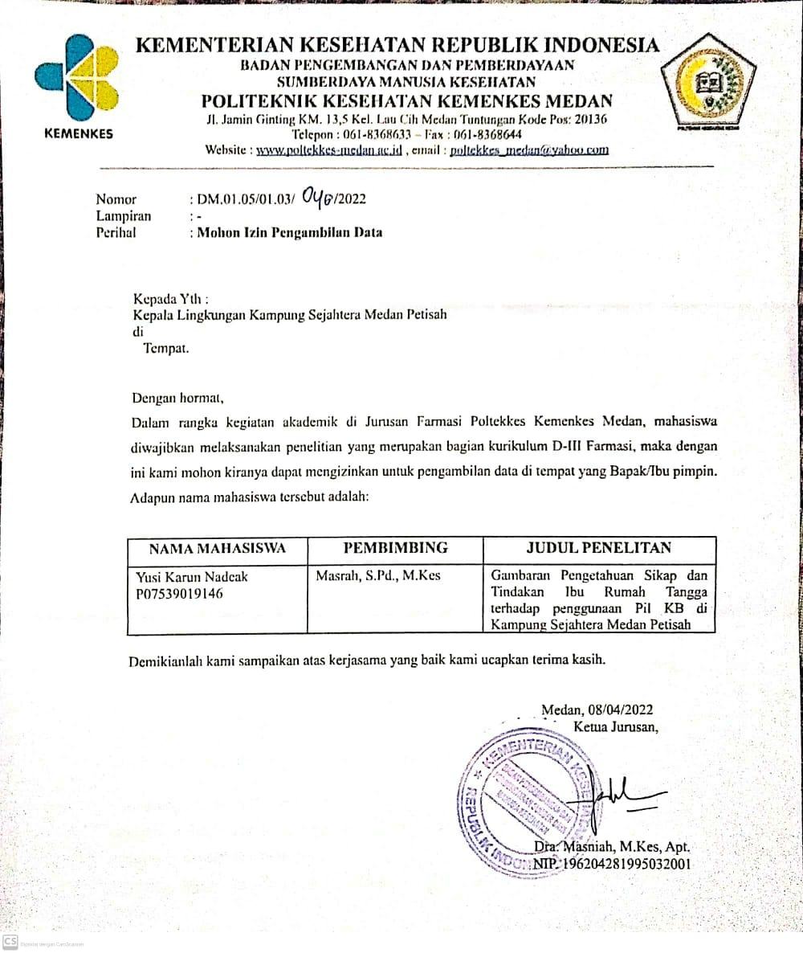

**Lampiran 2 Surat izin penelitian dari tempat penelitian**

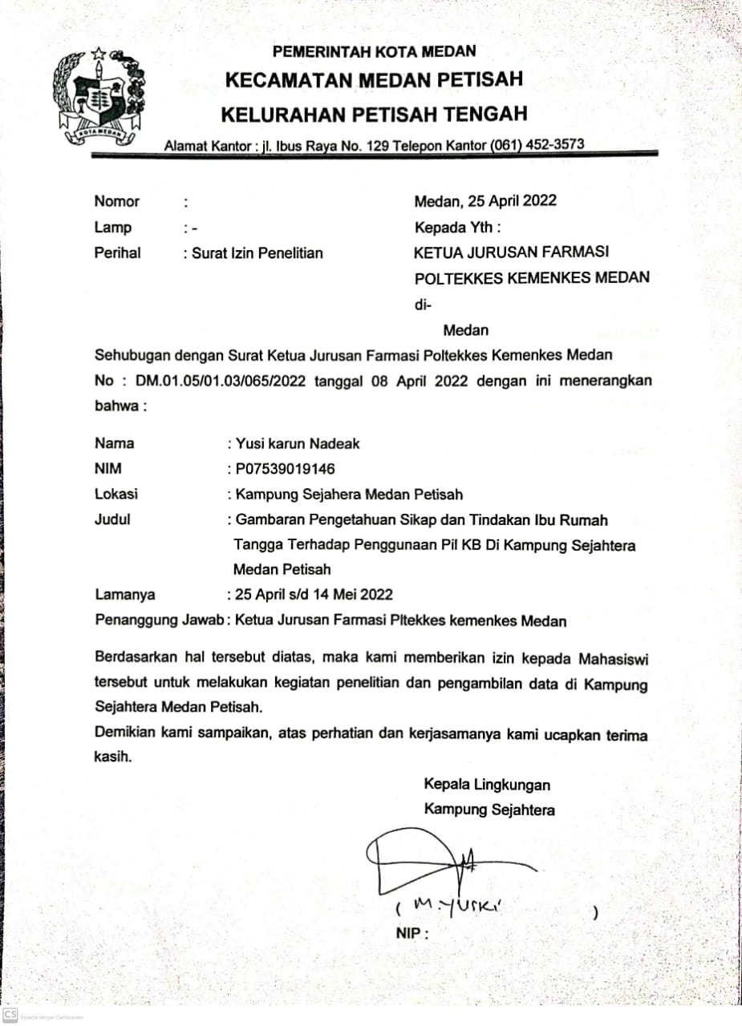

**Lampiran 3 *Ethical clearence***

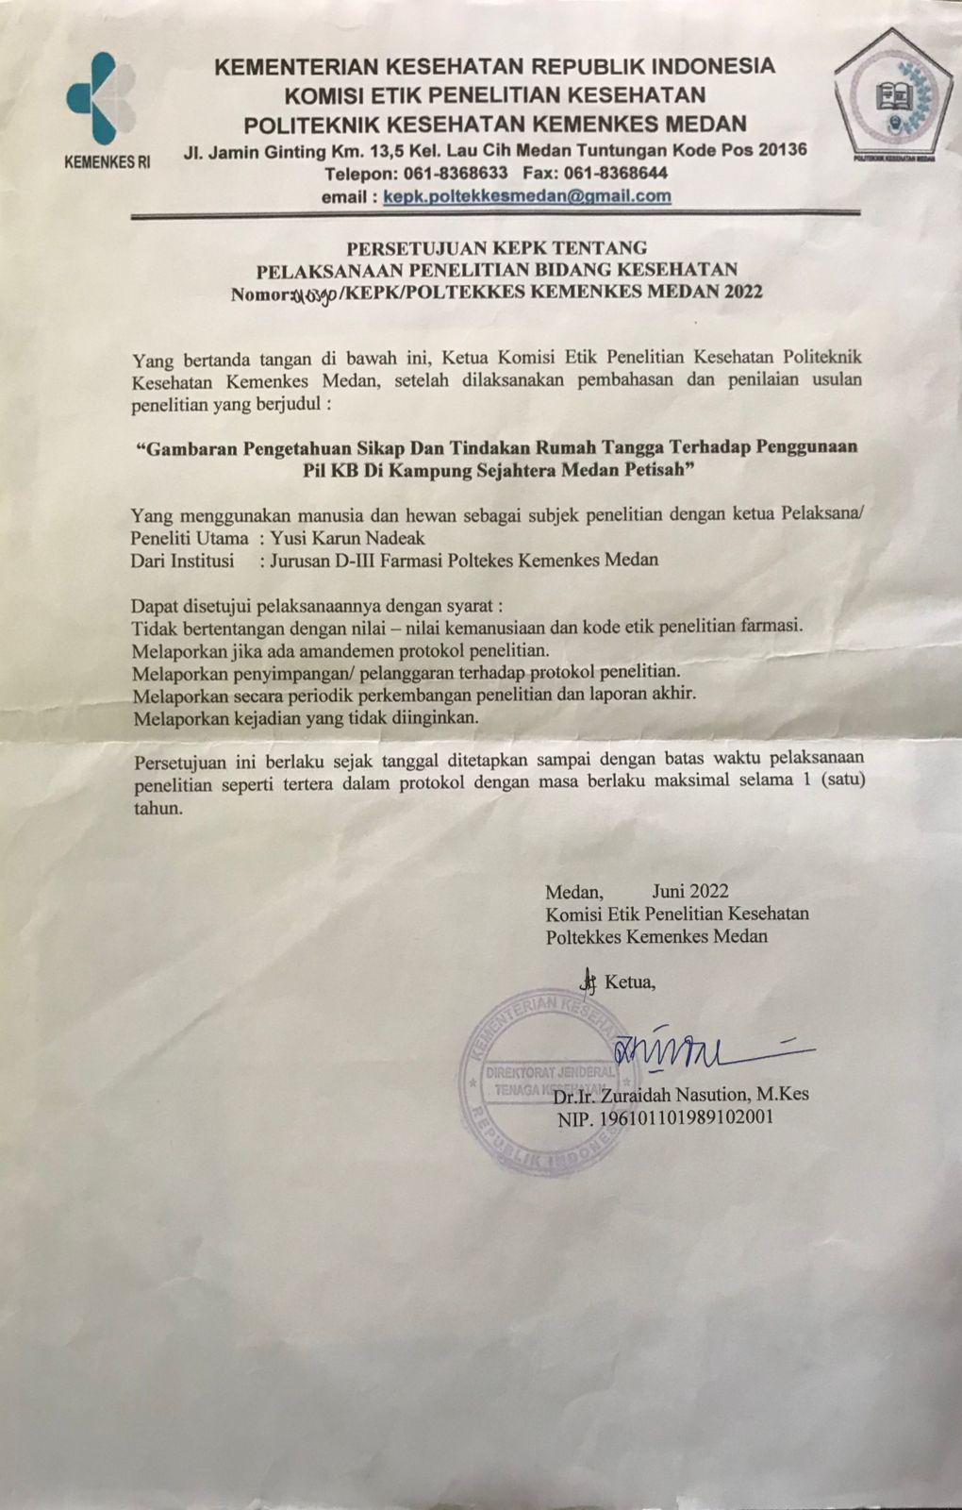

**Lampiran 4 Kuisoner dan *Informed Consent***

**KUISIONER PENELITIAN**

GAMBARAN PENGETAHUAN SIKAP DAN TINDAKAN IBU RUMAH TANGGA TERHADAP PENGGUNAAN PIL KB DI KAMPUNG

SEJAHTERA MEDAN PETISAH

No. Responden : ……..……………

Diisi oleh peneliti

Daftar pertanyaan ini bertujuan untuk mengumpulkan data tentang Pengetahuan Sikap dan Tindakan terhadap Penggunaan Alat Kontrasepsi Peroral (Pil KB) pada Ibu RumahTangga di Kampung Sejahtera Medan Petisah. Hasil penelitian ini akan dipergunakan sebagai bahan untuk menyelesaikan Karya Tulis Ilmiah di Jurusan Farmasi Poltekkes Kemenkes Medan.

1. **Identitas Responden**
2. Nama :
3. Umur :
4. Pekerjaan :
5. Pendidikan :
6. Jumlah anak :
7. **Pengetahuan Responden**

Jawablah pernyataan yang ada dalam kuisioner ini dengan memberikan tanda ceklis ( $√)$ pada jawaban yang anda pilih!

|  |  |  |  |  |  |
| --- | --- | --- | --- | --- | --- |
| No. | | Pernyataan | | Ya | Tidak |
| 1 | | Program Keluarga Berencana (KB) adalah upaya untuk menghindari kehamilan yang tidak diinginkan | |  |  |
| 2 | | Penggunaan pil KB juga berdampak baik bagi anak, yaitu anak mendapatkan perhatian yang cukup dari orangtua | |  |  |
| 3 | | Tujuan penggunaan pil KB adalah untuk mengatur jarak kelahiran anak | |  |  |
| 4 | | Pil KB mini cocok digunakan oleh ibu menyusui karena tidak menurunkan produksi ASI | |  |  |
| 5 | | Efek samping pil KB diantaranya adalah penambahan berat badan dan kadang-kadang mengalami gatal kulit dan penggelapan warna kulit | |  |  |
| 6 | | Kontrasepsi pil KB bisa mencegah penularan virus HIV | |  |  |
| 7 | | Kontrasepsi pil KB boleh diberikan kepada ibu dengan penyakit kanker payudara | |  |  |
| 8 | | Sasaran program KB secara langsung adalah pasangan usia subur | |  |  |
| 9 | | Pil Kombinasi yang digunakan oleh ibu menyusui dapat meningkatkan produksi ASI | |  |  |
| 10 | Peningkatan tekanan darah dapat terjadi saat menggunakan pi KB | |  | |  |

**III. Sikap Responden**

Bacalah setiap pernyataan dengan seksama, pilih jawaban anda SS (Sangat Setuju), Setuju (S), TS (Tidak Setuju) atau STS (Sangat tidak setuju) dengan tanda cheklis ( √ ) pada kolom tersedia.

**KETERANGAN : 1.SS (Sangat Setuju)**

**2. S (Setuju)**

**3. TS (Tidak Setuju)**

**4. STS (Sangat Tidak Setuju)**

|  |  |  |  |  |  |
| --- | --- | --- | --- | --- | --- |
| No | Pernyataan | SS | S | TS | STS |
| 1 | Wanita berusia 45 tahun masih dapat menggunakan pil KB |  |  |  |  |
| 2 | Pil KB adalah jenis kontrasepsi yang mudah di dapat |  |  |  |  |
| 3 | Pil KB dapat digunakan sebagai alat kontrasepsi darurat |  |  |  |  |
| 4 | Pil KB adalah jenis kontrasepsi yang tidak praktis untuk digunakan |  |  |  |  |
| 5 | Pil KB dapat melindungi diri dari penyakit menular seksual |  |  |  |  |
| 6 | Minum pil KB setiap hari membuat saya bosan |  |  |  |  |
| 7 | Pil KB lebih baik digunakan setiap hari pada waktu yang sama |  |  |  |  |
| 8 | Metode kontrasepsi yang baik adalah aman, mudah digunakan dan mudah didapatkan |  |  |  |  |
| 9 | Pil KB adalah alat kontrasepsi yang sangat mahal |  |  |  |  |
| 10 | Penggunaan pil KB dapat dihentikan setiap saat |  |  |  |  |

**IV. Tindakan Responden**

Jawablah pernyataan yang ada dalam kuisioner ini dengan memberikan tanda ceklis ( $√)$ pada jawaban yang anda pilih!

|  |  |  |  |  |
| --- | --- | --- | --- | --- |
| No | Pernyataan | Ya | | Tidak |
| 1 | Saya minum pil KB setiap hari dan pada waktu yang sama |  | |  |
| 2 | Saya tetap minum pil KB walaupun saya merasa mual dan pusing |  | |  |
| 3 | Saya menyimpan pil KB di tempat yang sejuk dan jauh dari jangkauan anak-anak |  | |  |
| 4 | Jika lupa meminum pil KB 1 kali, maka cara minum pil KB berikutnya adalah diminum 1 kali |  | |  |
| 5 | Saya pernah menghentikan penggunaan pil KB saat mengalami efek samping |  | |  |
| 6 | Saya mendapatkan dukungan dari suami saya untuk menggunakan kontrasepsi metode pil KB | |  |  |
| 7 | Ketika saya mengalami mual dan muntah akibat penggunaan pil KB saya akan tetap tenang karena itu hanya efek sementara dari penggunaan pil KB | |  |  |
| 8 | Sebelum memilih pil KB saya tidak perlu mengetahui efek samping nya terlebih dahulu | |  |  |
| 9 | Saya pernah lupa minum pil KB karena pekerjaan saya | |  |  |
| 10 | Saya berkonsultasi sebelum menggunakan pil KB dengan petugas kesehatan | |  |  |

**SURAT PERSETUJUAN SEBAGAI SUBJEK PENELITIAN**

**(INFORMED CONSENT)**

JudulPenelitian : Gambaran Pengetahuan Sikap dan Tindakan Ibu Rumah

Tangga Terhadap Penggunaan Pil KB di Kampung

Sejahtera Medan Petisah

Peneliti : Yusi Karun Nadeak

Jurusan : Farmasi Politeknik Kesehatan Kemenkes Medan

Dengan menandatangani lembaran ini saya memberikan persetujuan untuk mengisi kuisioner yang diberikan peneliti. Saya mengerti bahwa penelitian ini bertujuan untuk mengetahui bagaimana Gambaran Pengetahuan Sikap dan Tindakan Ibu Rumah Tangga Terhadap Penggunaan Pil KB di Kampung Sejahtera Medan Petisah. Saya mengerti bahwa penelitian ini tidak mengandung risiko yang berarti.

Saya telah mendapatkan penjelasan mengenai penelitian ini dan diberi kesempatan untuk bertanya. Saya secara sukarela berperan serta dalam penelitian ini.

Medan, April 2022

Responden Peneliti

( ) (Yusi Karun Nadeak)

**Lampiran 5 Dokumentasi Hasil Penelitian**

**Dokumentasi saat membagikan kuisoner**

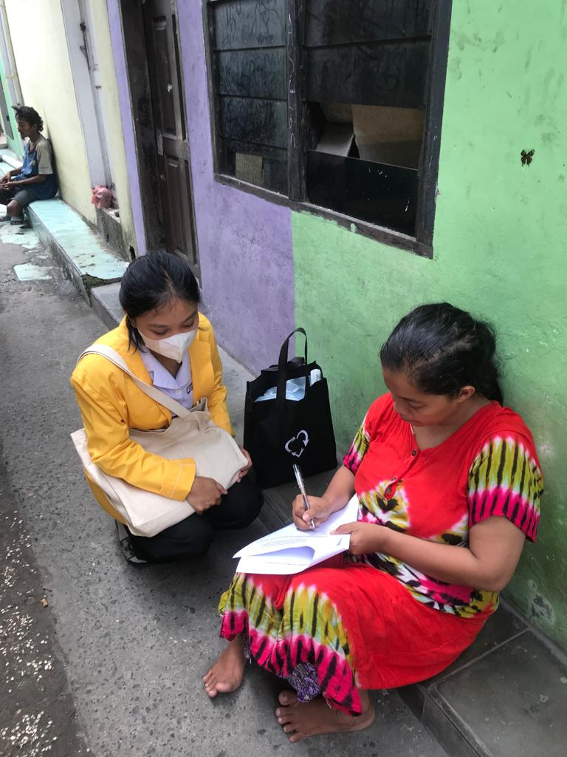 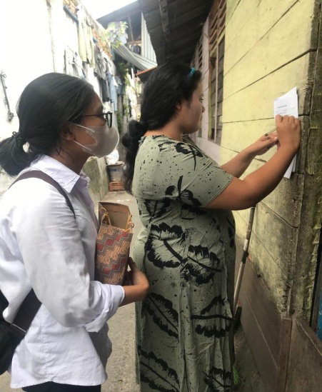

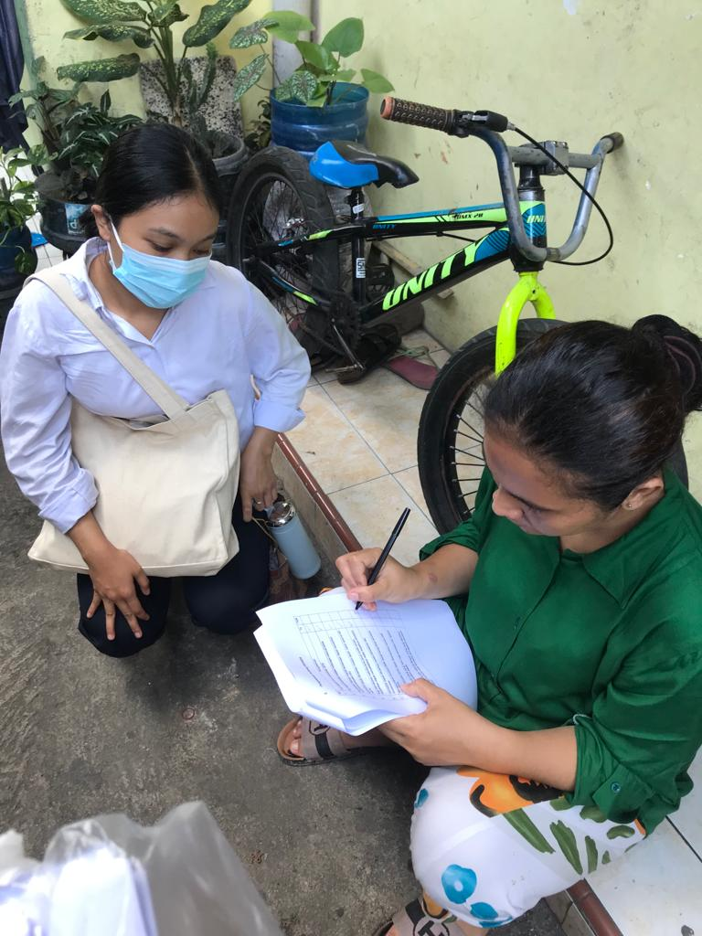 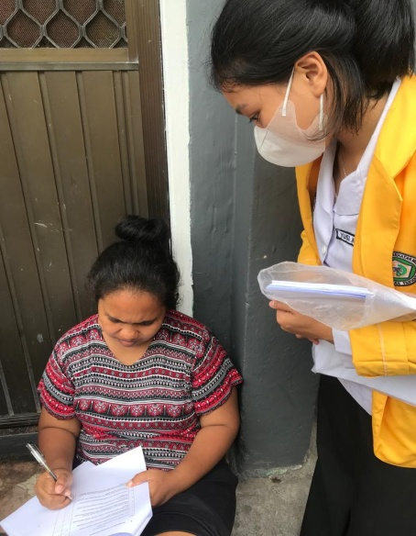

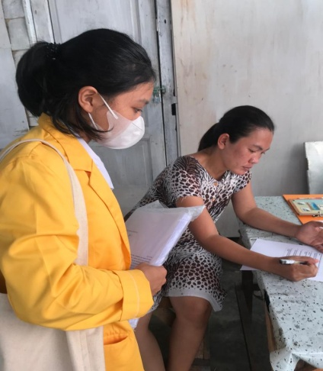

**Master tabel pengetahuan**



**Master tabel sikap**



**Master tabel tindakan**

**Lampiran 6 Uji Validasi Kuisoner**

**Validasi Pengetahuan**

CORRELATIONS

/VARIABLES=P1 P2 P3 P4 P5 P6 P7 P8 P9 P10 P11 P12 P13 P14 P15 TOTAL

/PRINT=TWOTAIL NOSIG

/MISSING=PAIRWISE.

**Correlations**



RELIABILITY

/VARIABLES=P1 P2 P3 P4 P5 P6 P7 P8 P9 P10 P11 P12 P13 P14 P15

/SCALE('ALL VARIABLES') ALL

/MODEL=ALPHA.

**Reliability**

|  |  |
| --- | --- |
| **Reliability Statistics** | |
| Cronbach's Alpha | N of Items |
| .757 | 15 |



**Validasi Sikap**

CORRELATIONS

/VARIABLES=S1 S2 S3 S4 S5 S6 S7 S8 S9 S10 S11 S12 S13 S14 S15 TOTAL

/PRINT=TWOTAIL NOSIG

/MISSING=PAIRWISE.

**Correlations**



RELIABILITY

/VARIABLES=S1 S2 S3 S4 S5 S6 S7 S8 S9 S10 S11 S12 S13 S14 S15

/SCALE('ALL VARIABLES') ALL

/MODEL=ALPHA.

**Reliability**

|  |  |
| --- | --- |
| **Reliability Statistics** | |
| Cronbach's Alpha | N of Items |
| .787 | 15 |



**Validasi Tindakan**

CORRELATIONS

/VARIABLES=T1 T2 T3 T4 T5 T6 T7 T8 T9 T10 T11 T12 T13 T14 T15 TOTAL

/PRINT=TWOTAIL NOSIG

/MISSING=PAIRWISE.

**Correlations**



RELIABILITY

/VARIABLES=T1 T2 T3 T4 T5 T6 T7 T8 T9 T10 T11 T12 T13 T14 T15

/SCALE('ALL VARIABLES') ALL

/MODEL=ALPHA.

**Reliability**

|  |  |
| --- | --- |
| **Reliability Statistics** | |
| Cronbach's Alpha | N of Items |
| .751 | 15 |



**Lampiran 7 Pernyataan telah selesai melaksanakan penelitian dari lokasi**

**Penelitian**

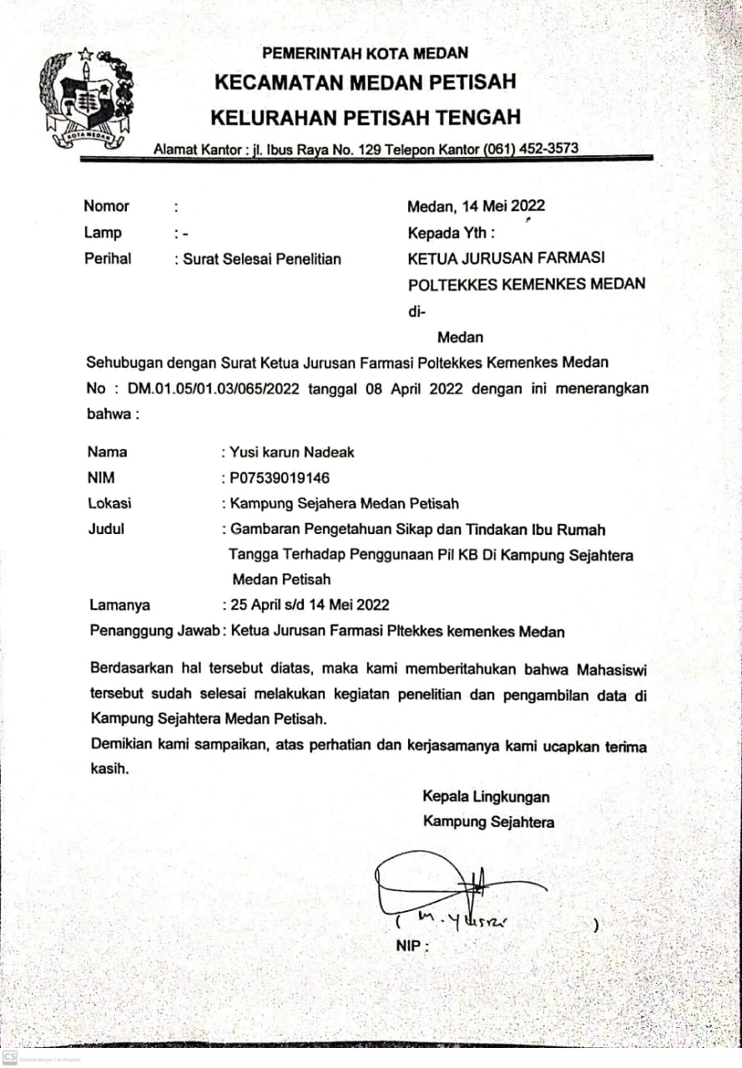

**Lampiran 8 Daftar konsultasi bimbingan**

